
ΛΑΡΙΣΑΣ
ΤΕΧΝΟΛΟΓΙΚΟ ΕΚΠΑΙΔΕΥΤΙΚΟ
ΙΔΡΥΜΑ

ΠΡΟΚΗΡΥΞΗ ΑΝΟΙΚΤΟΥ ΔΗΜΟΣΙΟΥ ΔΙΑΓΩΝΙΣΜΟΥ

ΤΑΧ. Δ/ΝΣΗ | Περιφεριακή οδός Τρικάλων | ΑΡΙΘΜΟΣ ΔΙΑΚΗΡΥΞΗΣ | 15/2009
ΠΛΗΡΟΦΟΡΙΕΣ: | A.Μπούτλα  Δ.Καράμπα | ΗΜΕΡΟΜΗΝΙΑ | 03-06-2009
ΤΗΛΕΦΩΝΑ : | [2410]-684405, [2410] 684406 | ΑΡΙΘΜΟΣ ΠΡΩΤΟΚΟΛΛΟΥ | 5203
FAX: | 2410-610803
ΤΑΧ.ΚΩΔΙΚΑΣ: | 41110 –Λάρισα | ΗΜΕΡΟΜΗΝΙΑ ΔΗΜΟΣΙΕΥΣΗΣ 1.ΕΘΝΙΚΟ ΤΥΠΟΓΡΑΦΕΙΟ  2. ΕΛΛΗΝΙΚΟ ΤΥΠΟ | 05-06-2008  05-06-2008

ΕΙΔΟΣ ΔΙΑΓΩΝΙΣΜΟΥ | ΚΡΙΤΗΡΙΟ ΚΑΤΑΚΥΡΩΣΗΣ | ΚΑΤΑΘΕΣΗ ΔΕΙΓΜΑΤΟΣ
ANOIKTOΣ ΔΙΑΓΩΝΙΣΜΟΣ | ΣΥΜΦΕΡΟΤΕΡΗ ΠΡΟΣΦΟΡΑ | NAI  Όπου απαιτείται

ΑΝΤΙΚΕΙΜΕΝΟ ΔΙΑΓΩΝΙΣΜΟΥ
ΠΡΟΜΗΘΕΙΑ ΚΑΙ ΤΟΠΟΘΕΤΗΣΗ ΕΠΙΠΛΩΝ ΓΙΑ ΤΟ ΝΕΟ ΚΤΙΡΙΟ ΤΗΣ ΒΙΒΛΙΟΘΗΚΗΣ ΤΟΥ ΤΕΙ/Λ

ΑΠΟΦΑΣΗ

Το ΤΕΙ Λάρισας έχοντας υπόψη:

1. Τις διατάξεις:

1.1. Του Ν.1404/83 –«Δομή και Λειτουργία των ΤΕΙ».,όπως αυτό τροποποιήθηκε
και συμπληρώθηκε
1.2. Το Ν. 496/74 περί λογιστικού των ΝΠΔΔ
1.3. Του Ν.2362/95 [ΦΕΚ 247/Α/95 ] άρθρο 84 « Περί Δημοσίου Λογιστικού, ελέγχου
των Δαπανών του Κράτους και άλλες διατάξεις
  - Του Ν. 2286/95 «Προμήθειες του Δημόσιου Τομέα και Ρυθμίσεις Συναφών Θεμάτων»
[ΦΕΚ 19/1.2/95 τ. Α΄] όπως τροποποιήθηκε και ισχύει, άρθρα 1 παρ. 3 περιπτ.ΙΙ στ΄και
2 παρ. 12.
1.5. Του Π.Δ. 118/2007 Κανονισμός Προμηθειών Δημοσίου [Κ.Π.Δ.]
1.6. Του Π.Δ. 60/07 [ΦΕΚ 64/Α/07 ] Προσαρμογή της Ελληνικής Νομοθεσίας στις
Διατάξεις της Οδηγίας 2004/18/ΕΚ περί συντονισμού των διαδικασιών σύναψης δημοσίων συμβάσεων έργων, προμηθειών και υπηρεσιών, όπως τροποποιήθηκε με την Οδηγία 2005/51/ΕΚ της Επιτροπής και την Οδηγία 2005/75ΕΚ του Ευρωπαϊκού Κοινοβουλίου και του Συμβουλίου της 16ης Νοεμβρίου 2005.
  - Του Ν. 2522/97 [ΦΕΚ 178 /Α/ 97] « Δικαστική προστασία κατά το στάδιο που προηγείται της σύναψης συμβάσεων Δημοσίων Εργων, κρατικών Προμηθειών και
Υπηρεσιών σύμφωνα με την οδηγία 89/665 Ε.Ο.Κ.».
  - Το 397/ 07-05-2009 πρακτικό του Συμβουλίου του ΤΕΙ/Λ.

Π Ρ Ο Κ Η Ρ Υ Σ Σ Ο Υ Μ Ε

1. Δημόσιο ανοικτό διαγωνισμό με κριτήριο κατακύρωσης την συμφερότερη προσφορά σε ευρώ, για την προμήθεια και τοποθέτηση επίπλων για το νέο κτίριο της Βιβλιοθήκης του ΤΕΙ/Λ, προϋπολογισμού εκατόν σαράντα έξι χιλιάδες τριακόσια εβδομήντα [146.370,00] ευρώ συμπεριλαμβανομένου του Φ.Π.Α.
Ο διαγωνισμός θα γίνει ύστερα από κανονική προθεσμία τριάντα [30] ημερών από την δημοσίευση.
Περίληψη της διακήρυξης θα δημοσιευθεί:
Στο τεύχος Διακηρύξεων Δημοσίων Συμβάσεων της Εφημερίδος της Κυβερνήσεως.
Σε δύο οικονομικές εφημερίδες
Σε δύο τοπικές Εφημερίδες της Λάρισας
Στον δικτυακό τόπο του ΤΕΙ [www.teilar.gr]

2. ΤΟΠΟΣ – ΧΡΟΝΟΣ ΔΙΕΝΕΡΓΕΙΑΣ ΔΙΑΓΩΝΙΣΜΟΥ

ΤΟΠΟΣ ΔΙΑΓΩΝΙΣΜΟΥ | ΗΜΕΡΟΜΗΝΙΑ ΔΙΑΓΩΝΙΣΜΟΥ | ΗΜΕΡΑ | ΩΡΑ
ΤΕΙ ΛΑΡΙΣΑΣ  ΠΕΡΙΦΕΡΕΙΑΚΉ ΟΔΟΣ ΤΡΙΚΑΛΩΝ  Τ.Κ. 41110 ΛΑΡΙΣΑ | 07- 07-2009 | Τρίτη | 13:00

Η αποσφράγιση των προσφορών γίνεται δημόσια.

3. Δικαίωμα συμμετοχής στο διαγωνισμό έχουν: α] όλα τα φυσικά ή νομικά πρόσωπα, ημεδαπά ή αλλοδαπά, β] συνεταιρισμοί γ] ενώσεις προμηθευτών που υποβάλλουν κοινή προσφορά και δ] κοινοπραξίες προμηθευτών σύμφωνα με το άρθρο 39 του Π.Δ. 60/07.
4. Όσοι έχουν δικαίωμα συμμετοχής και πάρουν μέρος στον διαγωνισμό οφείλουν να καταθέσουν έγγραφη προσφορά σε δύο αντίγραφα, σύμφωνα με τα προβλεπόμενα στο Παράρτημα Β΄, όροι 1.1. – 1.6.2. και 1.9.5. – 1.13 και τα παρακάτω δικαιολογητικά, σύμφωνα με τον όρο 1.6.1 του Παραρτήματος Β της διακήρυξης. Τα δικαιολογητικά που εκδίδονται σε γλώσσα άλλη, εκτός της ελληνικής , θα συνοδεύονται υποχρεωτικά από επίσημη μετάφρασή τους στην ελληνική γλώσσα.

5. ΑΠΑΙΤΟΥΜΕΝΑ ΔΙΚΑΙΟΛΟΓΗΤΙΚΑ

5.1 Οι συμμετέχοντες στον διαγωνισμό υποχρεούνται να υποβάλλουν, μαζί με την προσφορά τους, τα εξής:
α] Εγγύηση συμμετοχής [ άρθρο 25 του Π.Δ. 118/2007] στον διαγωνισμό για ποσό που αντιστοιχεί σε ποσοστό 5% επί της συνολικής προϋπολογισθείσης δαπάνης με Φ.Π.Α. για τα είδη του Παραρτήματος Δ, η οποία θα έχει εκδοθεί από πιστωτικά ιδρύματα ή άλλα Νομικά Πρόσωπα που λειτουργούν νόμιμα στα κράτη – μέλη της Ευρωπαϊκής ΄Ενωσης, στα κράτη του Ευρωπαϊκού Οικονομικού Χώρου σε κράτη που έχουν υπογράψει την Σ.Δ.Σ.
Η εγγύηση συμμετοχής θα πρέπει να περιλαμβάνει [ βλ. επίσης ΠΑΡΑΡΤΗΜΑ ΣΤ΄]:
1. Την ημερομηνία έκδοσης.
2. Τον εκδότη
3. Την υπηρεσία προς την οποίαν απευθύνεται, που είναι το ΤΕΙ Λάρισας.
4. Τον αριθμό της εγγύησης.
5. Το ποσό που καλύπτει η εγγύηση [ σε EURO ].
6. Την πλήρη επωνυμία και την Δ/νση του προμηθευτή υπέρ του οποίου εκδίδεται η εγγύηση.
7. Τον αριθμό της σχετικής διακήρυξης, την ημερομηνία διαγωνισμού και το αντικείμενο του διαγωνισμού..
8. Την ημερομηνία λήξης της ισχύος της εγγύησης, η οποία πρέπει να είναι τουλάχιστον ένα μήνα μετά την λήξη της ισχύος της προσφοράς.
9. Τους όρους ότι:
Ι. Η εγγύηση παρέχεται ανέκκλητα και ανεπιφύλακτα, ο δε εκδότης παραιτείται της ένστασης της διζήσεως και της διαιρέσεως.
ΙΙ. Το ποσό της εγγύησης τηρείται στην διάθεση της Υπηρεσίας που διενεργεί τον διαγωνισμό, και ότι θα καταβληθεί με μονομερή δήλωση της μέσα σε τρείς [3] ημέρες μετά από απλή έγγραφη ειδοποίηση.
ΙΙΙ. Σε περίπτωση κατάπτωσης της εγγύησης συμμετοχής , το ποσό της κατάπτωσης, υπόκειται σε πάγιο τέλος χαρτοσήμου.
ΙV. Ο εκδότης της εγγύησης υποχρεούται να προβεί στην παράταση της ισχύος της εγγύησης, ύστερα από έγγραφο της αρμόδιας Υπηρεσίας, που θα υποβληθεί πριν από την ημερομηνία λήξης της εγγύησης.

β] Υπεύθυνη δήλωση της παρ. 4 άρθρου 8 του Ν. 1599/86 [Α΄75], όπως εκάστοτε ισχύει, με θεώρηση γνησίου υπογραφής στην οποία:
i. Να αναγράφονται τα στοιχεία του διαγωνισμού
ii. Να δηλώνεται ότι, μέχρι και την ημέρα υποβολής της προσφοράς τους
δεν έχουν καταδικασθεί με αμετάκλητη απόφαση για κάποιο αδίκημα από τα
αναφερόμενα στην περίπτωση [1] του εδ. α της παρ. 2 του άρθρου 6 του Π.Δ. 118/2007.
- δεν τελούν σε κάποια από τις αναφερόμενες στις περιπτώσεις [2] του εδ. α της παρ. 2 του άρθρου 6 του Π.Δ. 118/2007 καταστάσεις
- είναι φορολογικά και ασφαλιστικά ενήμεροι ως προς τις υποχρεώσεις τους της περίπτωσης [3] του εδ. α της παρ. 2 του άρθρου 6 του Π.Δ. 118/2007.
- είναι εγγεγραμμένοι στο οικείο Επιμελητήριο σύμφωνα με τα οριζόμενα στην περ. [4] του εδ. α της παρ. 2 και στην [3] του εδ. β της παρ. 2 του άρθρου 6 του Π.Δ. 118/2007.
- δεν τελούν σε κάποια από τις αναφερόμενες στις περιπτώσεις [2] του εδ. γ της παρ. 2 του άρθρου 6 του π.Δ. 118/2007 καταστάσεις
- Να αναλαμβάνεται η υποχρέωση για την έγκαιρη και προσήκουσα προσκόμιση
των δικαιολογητικών της παρ. 2 του άρθρου 6 του Π.Δ. 118/2007 και σύμφωνα με
τους όρους και τις προϋποθέσεις του άρθρου 20 του Π.Δ. 1118/2007.
γ] Εφόσον οι προμηθευτές συμμετέχουν στον διαγωνισμό με αντιπρόσωπό τους υποβάλλουν μαζί με την προσφορά παραστατικό εκπροσώπησης.

5. 2 Μετά την αξιολόγηση των προσφορών, κατά το άρθρο 20 του Π.Δ. 118/2007, ο προσφέρων στον οποίο πρόκειται να γίνει η κατακύρωση, εντός προθεσμίας είκοσι [20] ημερών από την κοινοποίηση της σχετικής έγγραφης ειδοποίησης σ΄ αυτόν, με βεβαίωση παραλαβής ή σύμφωνα με το ν. 2672/1998 [Α΄290], θα υποβάλει, σε σφραγισμένο φάκελο, τα εξής έγγραφα και δικαιολογητικά, τα οποία αποσφραγίζονται και ελέγχονται, σύμφωνα με το άρθρο 19 παρ. 6 του Π.Δ. 118/2007:

[α] ΟΙ ΕΛΛΗΝΕΣ ΠΟΛΙΤΕΣ

(1) Απόσπασμα Ποινικού Μητρώου εκδόσεως του τελευταίου τριμήνου, πριν από την κοινοποίηση της ως άνω έγγραφης ειδοποίησης, από το οποίο να προκύπτει ότι δεν έχουν καταδικαστεί με αμετάκλητη δικαστική απόφαση για κάποιο από τα αδικήματα της παρ. 1 του άρθρου 43 του Π.Δ. 60/2007, για κάποιο από τα αδικήματα του Αγορανομικού Κώδικα, σχετικό με την άσκηση της επαγγελματικής τους δραστηριότητας ή για κάποιο από τα αδικήματα της υπεξαίρεσης, της απάτης, της εκβίασης, της πλαστογραφίας, της ψευδορκίας, της δωροδοκίας και της δόλιας χρεοκοπίας.
(2) Πιστοποιητικό αρμόδιας δικαστικής ή διοικητικής αρχής, έκδοσης του τελευταίου εξαμήνου, πριν από την κοινοποίηση της ως άνω ειδοποίησης, από το οποίο να προκύπτει ότι δεν τελούν υπό πτώχευση και επίσης ότι δεν τελούν δε διαδικασία κήρυξης πτώχευσης.
(3) Πιστοποιητικό που εκδίδεται από την αρμόδια κατά περίπτωση αρχή, από το οποίο να προκύπτει ότι κατά την ημερομηνία της ως άνω ειδοποίησης είναι ενήμεροι ως προς τις υποχρεώσεις τους που αφορούν τις εισφορές κοινωνικής ασφάλισης [κύριας και επικουρικής] και ως προς τις φορολογικές υποχρεώσεις τους.
Σε περίπτωση εγκατάστασης τους στην αλλοδαπή, τα δικαιολογητικά των παραπάνω περιπτώσεων (2) και (3) εκδίδονται με βάση την ισχύουσα νομοθεσία της χώρας που είναι εγκατεστημένοι, από την οποία και εκδίδεται το σχετικό πιστοποιητικό.
(4) Πιστοποιητικό του οικείου Επιμελητηρίου με το οποίο θα πιστοποιείται αφενός η εγγραφή τους σ΄ αυτό και το ειδικό επάγγελμά τους κατά την ημέρα διενέργειας του
διαγωνισμού και αφετέρου ότι εξακολουθούν να παραμένουν εγγεγραμμένοι μέχρι της επίδοσης της ως άνω έγγραφης ειδοποίησης.

(β) ΟΙ ΑΛΛΟΔΑΠΟΙ

(1) Απόσπασμα Ποινικού μητρώου ή ισοδύναμου εγγράφου αρμόδιας διοικητικής ή δικαστικής αρχής της χώρας εγκατάστασης τους, έκδοσης του τελευταίου τριμήνου, πριν από την κοινοποίηση της ως άνω έγγραφης ειδοποίησης από το οποίο να προκύπτει ότι δεν έχουν καταδικαστεί με αμετάκλητη δικαστική απόφαση για κάποιο από τα αδικήματα της παρ. 1 του άρθρου 43 του Π.Δ. 60/2007, για κάποιο από τα αδικήματα του Αγορανομικού κώδικα, σχετικό με την άσκηση της επαγγελματικής τους δραστηριότητας ή για κάποιο από τα αδικήματα της υπεξαίρεσης, της απάτης, της εκβίασης, της πλαστογραφίας, της ψευδορκίας, της δωροδοκίας και της δόλιας χρεοκοπίας.
(2) Πιστοποιητικό της κατά περίπτωση αρμόδιας δικαστικής ή διοικητικής αρχής της χώρας εγκατάστασής τους, έκδοσης του τελευταίου εξαμήνου, πριν από την κοινοποίηση της ως άνω ειδοποίησης, από το οποίο να προκύπτει ότι δεν τελούν σε κάποια από τις καταστάσεις της περ. (2) του εδ. α ή υπό άλλη ανάλογη κατάσταση ή διαδικασία και ότι πληρούνται οι προϋποθέσεις της περ. (3) του εδ. α της παρ. 2 του άρθρου 6 του Π.Δ. 118/2007.
(3) Πιστοποιητικό της αρμόδιας αρχής της χώρας εγκατάστασης τους από το οποίο να προκύπτει ότι ήταν εγγεγραμμένοι στα μητρώα του οικείου Επιμελητηρίου ή σε ισοδύναμες επαγγελματικές οργανώσεις, κατά την ημέρα διενέργειας του διαγωνισμού και εξακολουθούν να παραμένουν εγγεγραμμένοι μέχρι την επίδοση της ως άνω έγγραφης ειδοποίησης. Η απόδειξη της εγγραφής αυτής στο επαγγελματικό ή εμπορικό μητρώο θα γίνεται σύμφωνα με τα οριζόμενα στο άρθρο 44 του Π.Δ. 60/2007.

(γ) ΤΑ ΝΟΜΙΚΑ ΠΡΟΣΩΠΑ ΗΜΕΔΑΠΑ Η ΑΛΛΟΔΑΠΑ

(1) Όλα τα παραπάνω δικαιολογητικά που αφορούν σε έλληνες και αλλοδαπούς πολίτες,
(2) Πιστοποιητικό της αρμόδιας δικαστικής ή διοικητικής αρχής, έκδοσης του τελευταίου εξαμήνου, πριν από την κοινοποίηση της ως άνω έγγραφης ειδοποίησης που αναφέρεται στην παρ. 2 του άρθρου 6 του Π.Δ. 118/2007 από το οποίο να προκύπτει ότι δεν τελούν υπό κοινή εκκαθάρισης του κ.ν. 2190/1920, όπως εκάστοτε ισχύει, ή ειδική εκκαθάριση του ν. 1892/1990 ( Α΄101), όπως εκάστοτε ισχύει, ή άλλες ανάλογες καταστάσεις (μόνο για αλλοδαπά νομικά πρόσωπα ) και επίσης, ότι δεν τελούν υπό διαδικασία έκδοσης απόφασης κοινής ή ειδικής εκκαθάρισης των ανωτέρω νομοθετημάτων ή υπό άλλες ανάλογες καταστάσεις (μόνο για αλλοδαπά νομικά πρόσωπα).
(3) Ειδικότερα, τα ανωτέρω νομικά πρόσωπα πρέπει να προσκομίζουν για τους διαχειριστές, στις περιπτώσεις των εταιρειών περιορισμένης ευθύνης ( Ε.Π.Ε.) και των προσωπικών εταιρειών (Ο.Ε. και Ε.Ε.) και για τον πρόεδρο και για τον διευθύνοντα σύμβουλο για τις ανώνυμες εταιρείες (Α.Ε.) απόσπασμα Ποινικού Μητρώου ή άλλο ισοδύναμο έγγραφο αρμόδιας ή δικαστικής αρχής της χώρας εγκατάστασης, από το οποίο να προκύπτει ότι τα ανωτέρω πρόσωπα δεν έχουν καταδικαστεί με αμετάκλητη δικαστική απόφαση, για κάποιο από τα αδικήματα της περίπτωσης (1) του εδ. α της παρ. 2 του άρθρου 6 του Π.Δ. 118/2007.
(4) Επί ημεδαπών ανωνύμων εταιρειών τα προαναφερόμενα πιστοποιητικά της εκκαθάρισης της περίπτωσης (2) του εδ. γ της παρ. 2 του άρθρου 6 του Π.Δ. 118/2007, εκδίδονται, όσον αφορά στην κοινή εκκαθάρισης από την αρμόδια Υπηρεσία της Νομαρχιακής Αυτοδιοίκησης, στο μητρώο Ανωνύμων Εταιρειών της οποίας είναι εγγεγραμμένη η συμμετέχουσα στο διαγωνισμό Α.Ε., σύμφωνα με τις διατάξεις των άρθρων 7 α.1.ια΄και 7 β.12 του κ.ν 2190/1920, όπως εκάστοτε ισχύει, από το αρμόδιο Εφετείο της έδρας της ανωνύμου εταιρείας που τελεί υπό ειδική εκκαθάριση. Επί ημεδαπών εταιρειών περιορισμένης ευθύνης και προσωπικών εταιρειών (Ο.Ε. και Ε.Ε.) το πιστοποιητικό της εκκαθάρισης, εκδίδεται από το αρμόδιο τμήμα του Πρωτοδικείου της έδρας της συμμετέχουσας στον επιχείρησης.

(δ) ΟΙ ΣΥΝΕΤΑΙΡΙΣΜΟΙ

(1) Απόσπασμα Ποινικού μητρώου εκδόσεως του τελευταίου τριμήνου, πριν από την κοινοποίηση της ως άνω έγγραφης ειδoποίησης, ή άλλο ισοδύναμο έγγραφο αρμόδιας διοικητικής ή δικαστικής αρχής της χώρας εγκατάστασης από το οποίο να προκύπτει ότι ο πρόεδρος του Διοικητικού του Συμβουλίου δεν έχει καταδικαστεί με αμετάκλητη δικαστική απόφαση για κάποιο από τα αδικήματα της περίπτωσης (1) του εδ.α της παρ. 2 του άρθρου 6 του Π.Δ. 118/2007.
(2) Τα δικαιολογητικά των περιπτώσεων (2) και (3) του εδ. α της παρ. 2 του άρθρου 6 του Π.Δ. 118/2007, εφόσον πρόκειται για ημεδαπούς συνεταιρισμούς και της περίπτωσης (2) του εδ. β της παρ. 2 του άρθρου 6 του Π.Δ. 118/2007, εφόσον πρόκειται για αλλοδαπούς συνεταιρισμούς, αντίστοιχα και της περίπτωσης και της περίπτωσης (2) του εδ. γ του άρθρου 6 του Π.Δ.118/2007.

(3) Βεβαίωση αρμόδιας αρχής ότι ο Συνεταιρισμός λειτουργεί νόμιμα.

(ε) ΟΙ ΕΝΩΣΕΙΣ ΠΡΟΜΗΘΕΥΤΩΝ ΠΟΥ ΥΠΟΒΑΛΛΟΥΝ ΚΟΙΝΗ ΠΡΟΣΦΟΡΑ

α ) Όλα τα παραπάνω κατά περίπτωση δικαιολογητικά, για κάθε προμηθευτή που συμμετέχει στην Ένωση.
β) Η ένωση προμηθευτών υποβάλλει κοινή προσφορά, η οποία υπογράφεται υποχρεωτικά είτε από όλους τους προμηθευτές που αποτελούν την ένωση είτε από εκπρόσωπό τους εξουσιοδοτημένο με συμβολαιογραφική πράξη. Στην προσφορά απαραιτήτως πρέπει να προσδιορίζεται η έκταση και το είδος της συμμετοχής του κάθε μέλους της ένωσης προμηθευτών.
γ) Με την υποβολή της προσφοράς κάθε μέλος της ένωσης ευθύνεται εις ολόκληρο. Σε περίπτωση κατακύρωσης ή ανάθεσης προμήθειας, η ευθύνη αυτή εξακολουθεί μέχρι την πλήρη εκτέλεση της σύμβασης. Σε περίπτωση που εξαιτίας ανικανότητας για οποιονδήποτε λόγο ή ανωτέρας βίας, μέλος της ένωσης δεν μπορεί να ανταποκριθεί στις υποχρεώσεις της ένωσης κατά τον χρόνο αξιολόγησης των προσφορών, τα υπόλοιπα μέλη συνεχίζουν να έχουν την ευθύνη ολόκληρης της κοινής προσφοράς με την ίδια τιμή. Εάν η παραπάνω ανικανότητα προκύψει κατά το χρόνο εκτέλεσης της σύμβασης, τα υπόλοιπα μέλη συνεχίζουν να έχουν την ευθύνη της ολοκλήρωσης αυτής με την ίδια τιμή και τους ίδιους όρους. Τα υπόλοιπα μέλη της ένωσης και στις δύο περιπτώσεις μπορούν να προτείνουν αντικατάσταση. Η αντικατάσταση μπορεί να εγκριθεί με απόφαση του οικείου Υπουργού ή του αρμόδιου για την διοίκηση του φορέα οργάνου, ύστερα από γνωμοδότηση του αρμοδίου οργάνου.
δ) Εφόσον οι προμηθευτές συμμετέχουν στους διαγωνισμούς με εκπρόσωπό τους, υποβάλλουν μαζί με την προσφορά τους παραστατικό εκπροσώπησης.
ε) Οι ενώσεις και οι κοινοπραξίες δεν υποχρεούνται να λάβουν ορισμένη νομική μορφή προκειμένου να υποβάλλουν προσφορά. Κατά τα λοιπά ισχύει το άρθρο 4 παρ. 2 της Οδηγίας 2004/18/ΕΚ.

6. Εάν σε κάποια χώρα βεβαιώνεται από οποιαδήποτε αρχή της ότι δεν εκδίδονται τα παραπάνω έγγραφα ή πιστοποιητικά, ή δεν καλύπτουν όλες τις ως άνω αναφερόμενες περιπτώσεις του άρθρου 6 του Π.Δ. 118/2007, δύνανται να αντικατασταθούν αυτά ως εξής:
- Εφόσον πρόκειται για διαγωνισμό με προϋπολογισθείσα αξία όση ή ανώτερη των προβλεπομένων ορίων της παρ. ε της παρ. 2 του άρθρου 4 του Π.Δ. 118/2007, από ένορκη βεβαίωση του υπόχρεου προς υποβολή του δικαιολογητικού. Εάν η χώρα αυτή δεν προβλέπεται ούτε ένορκη βεβαίωση, δύναται αυτή να αντικατασταθεί με υπεύθυνη δήλωση ενώπιον αρμόδιας δικαστικής ή διοικητικής αρχής ή συμβολαιογράφου της χώρας, στην οποία είναι εγκατεστημένος ο προμηθευτής.
- Στην κατά τα άνω ένορκη βεβαίωση ή υπεύθυνη δήλωση θα δηλώνεται ότι στην συγκεκριμένη χώρα δεν εκδίδονται έγγραφα και ότι δεν συντρέχουν στο συγκεκριμένο πρόσωπο οι ανωτέρω νομικές καταστάσεις.
7. Η μη έγκαιρη και προσήκουσα υποβολή των δικαιολογητικών της αρ. 1 του άρθρου 6 του Π.Δ. 118.2007 συνιστά λόγο αποκλεισμού του προμηθευτή από τον διαγωνισμό.

8. Οι ενδιαφερόμενοι πρέπει να καταθέσουν (κατά το στάδιο της κατακύρωσης ) επιπλέον και τα παρακάτω δικαιολογητικά, προκειμένου να διαπιστωθεί η φερεγγυότητά τους, η επαγγελματική αξιοπιστία τους, η χρηματοπιστωτική και οικονομική κατάστασή τους γενικότερα, καθώς και οι τεχνικές τους δυνατότητες:

α) Υπεύθυνη δήλωση του Ν. 1599/86 με την οποία θα δηλώνει ότι:

- η επιχείρηση δεν υπόκειται σε τυχόν νομικούς περιορισμούς λειτουργίας
- δεν έχει αποκλεισθεί η συμμετοχή τους σε διαγωνισμό
- η επιχείρηση είναι συνεπής στην εκπλήρωση τόσο των συμβατικών της υποχρεώσεων όσο και των υποχρεώσεων της εν γένει προς τον Δημόσιο τομέα
- εάν έχουν κάνει ψευδείς ή ανακριβείς δηλώσεις κατά την παροχή πληροφοριών που ζητούνται από την Υπηρεσία.
- Ότι αποδέχεται ανεπιφύλακτα τους όρους της διακήρυξης, εκτός εάν στην προσφορά του αναφέρει ρητά τα σημεία εκείνα που τυχόν δεν αποδέχεται, οπότε υποχρεωτικά πρέπει να αναγράψει τους όρους με τους οποίους μπορεί να αναλάβει την προμήθεια.
- Ότι δεν έχουν υποπέσει σε σοβαρό παράπτωμα κατά την άσκηση της επαγγελματικής τους δραστηριότητας.
β) Πίνακα έργων που έχει υλοποιήσει ο υποψήφιος ανάδοχος ή βρίσκονται στο στάδιο της υλοποίησης, με τα οποία πρέπει να τεκμηριώνεται η εμπειρία σε έργα με αποδέκτες δημόσιους ή ιδιωτικούς φορείς. Στον πίνακα θα περιλαμβάνονται στοιχεία που αφορούν τον αποδέκτη του έργου, τον τίτλο, μια σύντομη περιγραφή του αντικειμένου του, το χρονικό διάστημα εκτέλεσής του, η παρούσα φάση (ολοκληρωμένο επιτυχώς ή σε παραγωγικής λειτουργία), ο προϋπολογισμός του έργου και το ποσοστό που αντιστοιχεί στον υποψήφιο ανάδοχο και τέλος μια σύντομη περιγραφή της συνεισφοράς του σε αυτό. Ενδεικτικά ο πίνακας θα πρέπει να έχει την παρακάτω μορφή:

Α/Α ΑΠΟΔΕΚΤΕΣ ΤΙΤΛΟΣ& ΔΙΑΡΚΕΙΑ ΠΑΡΟΥΣΑ ΠΡΟ/ΣΜΟΣ ΣΥΝΟΠΤΚΗ
ΣΥΝΤΟΜΗ ΕΚΤΕΛΕΣΗΣ ΦΑΣΗ ΕΡΓΟΥ- ΠΕΡΙΓΡΑΦΗ
ΠΕΡΙΓΡΑΦΗ ΕΡΓΟΥ ΠΟΣΟΣΤΟ ΣΥΝΕΙΣΦΟ
ΤΟΥ ΕΡΓΟ ΕΡΓΟΥ ΡΑΣ ΣΤΟ
ΕΡΓΟ

Εάν ο αποδέκτης είναι δημόσιος φορέας, ως αποδεικτικό στοιχείο κατατίθεται πιστοποιητικό που συντάσσεται ή θεωρείται από την αρμόδια δημόσια αρχή. Εάν ο αποδέκτης είναι ιδιώτης, κατατίθεται είτε πιστοποιητικό που συντάσσει ο ιδιώτης, είτε απλή δήλωση του διαγωνιζόμενου. Από τον συγκεκριμένο πίνακα θα πρέπει να προκύπτει ότι διαγωνιζόμενος έχει υλοποιήσει κατά την τελευταία τριετία αντίστοιχα ή παρόμοια έργα συνολικού προϋπολογισμού ( αθροιστικά) σε ποσό τουλάχιστον ίσο με το ποσό της παρούσας διακήρυξης.
γ) Κατάσταση του τεχνικού προσωπικού της επιχείρησης που θα ασχοληθεί με τις συγκεκριμένες υπηρεσίες, κατά ειδικότητα, ανεξάρτητα από την συμβατική σχέση τους με την επιχείρηση, ιδίως δε των υπεύθυνων για τον έλεγχο της ποιότητας.

Η μη έγκαιρη και προσήκουσα υποβολή των παραπάνω δικαιολογητικών ( α, β, και γ,) συνιστά λόγο απόρριψης της προσφοράς.
Οι αλλοδαποί που επιθυμούν να συμμετάσχουν στον εν λόγω διαγωνισμό οφείλουν να προσκομίσουν έγγραφα αντίστοιχης ισχύος που να περιλαμβάνουν όλα τα ανωτέρω στοιχεία.

9. Για τις ενώσεις ή κοινοπραξίες που υποβάλλουν κοινή προσφορά, τα παραπάνω δικαιολογητικά, κατατίθενται για κάθε μέλος της Ένωσης / Κοινοπραξίας ξεχωριστά. Είναι αποδεκτή ή μερική κάλυψη των παραπάνω προϋποθέσεων από τα μέλη των Ενώσεων / Κοινοπραξιών, με την απαραίτητη προϋπόθεση ότι τελικά θα καλύπτονται από την προσφορά οι παραπάνω απαιτήσεις στο σύνολό τους. Οι ενώσεις και οι κοινοπραξίες αυτές δεν υποχρεούνται να λάβουν ορισμένη νομική μορφή προκειμένου να υποβάλλουν προσφορά. Η επιλεγείσα ένωση ή κοινοπραξία υποχρεούται να πράξει τούτο εάν κατακυρωθεί σε αυτή η σύμβαση, εφ’ όσον η λήψη ορισμένης μορφής είναι αναγκαία για την ικανοποιητική εκτέλεση της σύμβασης.
10) Κατά τα λοιπά ο διαγωνισμός θα γίνει σύμφωνα με τα παρακάτω παρατήματα που θεωρούνται αναπόσπαστο μέρος της Διακήρυξης αυτής και τις σχετικές διατάξεις περί κρατικών προμηθειών ( Π.Δ. 118/2007):
i . «ΣΤΟΙΧΕΙΑ ΤΩΝ ΖΗΤΟΥΜΕΝΩΝ ΥΛΙΚΩΝ» (ΠΑΡΑΡΤΗΜΑ Α΄)
ii.«ΣΥΜΠΛΗΡΩΜΑΤΙΚΟΙ ΓΕΝΙΚΟΙ ΟΡΟΙ ΑΝΟΙΚΤΟΥ ΔΙΑΓΩΝΙΣΜΟΥ» (ΠΑΡΑΡΤΗΜΑ Β΄)
iii. «ΑΞΙΟΛΟΓΗΣΗ ΠΡΟΣΦΟΡΩΝ» (ΠΑΡΑΡΤΗΜΑ Γ΄)
iv. « ΤΕΧΝΙΚΕΣ ΠΡΟΔΙΑΓΡΑΦΕΣ» (ΠΑΡΑΡΤΗΜΑ Δ΄)
v. «ΠΙΝΑΚΑΣ ΟΙΚΟΝΟΜΙΚΗΣ ΠΡΟΣΦΟΡΑΣ» (ΠΑΡΑΡΤΗΜΑ Ε΄)
vi. «ΥΠΟΔΕΙΓΜΑ ΕΓΓΥΗΤΙΚΗΣ ΕΠΙΣΤΟΛΗΣ ΣΥΜΜΕΤΟΧΗΣ» (ΠΑΡΑΡΤΗΜΑ ΣΤ΄)
vii. «ΣΧΕΔΙΟ ΣΥΜΒΑΣΗΣ» (ΠΑΡΑΡΤΗΜΑ Ζ΄)
11.Η διάθεση της Διακήρυξης γίνεται από ΤΕΙ Λάρισας και η παραλαβή της γίνεται είτε αυτοπροσώπως είτε με courier.
Στην περίπτωση παραλαβής της Διακήρυξης θα πρέπει να παρέχουν τα στοιχεία τους (όπως επωνυμία, διεύθυνση, τηλέφωνο, φαξ) έτσι ώστε το ΤΕΙ Λάρισας να έχει στην διάθεσή του πλήρη κατάλογο όσων παρέλαβαν τη διακήρυξη, για την περίπτωση που θα ήθελε να τους αποστείλει τυχόν συμπληρωματικά έγγραφα ή διευκρινήσεις επ’ αυτής.
Οι παραλήπτες της Διακήρυξης υποχρεούνται άμεσα να την ελέγξουν από άποψη πληρότητας σύμφωνα με τον πίνακα περιεχομένων και τον συνολικό αριθμό σελίδων και εφόσον διαπιστώσουν οποιαδήποτε παράλειψη να το γνωρίσουν έγγραφα στο ΤΕΙ Λάρισας και να ζητήσουν νέο πλήρες αντίγραφο. Προσφυγές κατά της νομιμότητας του Διαγωνισμού με το αιτιολογικό της μη πληρότητας του παραληφθέντος αντιγράφου της διακήρυξης θα απορρίπτονται ως απαράδεκτες. Προς διευκόλυνση των ενδιαφερομένων, το πλήρες κείμενο της Διακήρυξης διατίθεται και σε ηλεκτρονική μορφή στη διεύθυνση http: // www.teilar.gr.
Το ΤΕΙ Λάρισας αν και καταβάλει κάθε προσπάθεια για να εξασφαλίσει την πληρότητα και ορθότητα των εγγράφων που βρίσκονται στις ηλεκτρονικές της σελίδες, δεν μπορεί σε καμία περίπτωση να εγγυηθεί την ορθότητα, πληρότητα και την ακρίβεια των κειμένων που βρίσκονται στις ηλεκτρονικές της σελίδες.
12. Εφόσον, από τους ενδιαφερόμενους προμηθευτές, ζητηθούν έγκαιρα τα σχετικά με τον προκηρυσσόμενο διαγωνισμό έγγραφα, αυτά παραδίδονται ή αποστέλλονται σε αυτούς μέσα σε έξι (6) εργάσιμες ημέρες από τη λήψη της σχετικής αίτησης.
13. Εφόσον ζητηθούν εγκαίρως συμπληρωματικώς, πληροφορίες, σχετικές με τα έγγραφα του διαγωνισμού (ή και τη συγκεκριμένη προμήθεια), αυτές παρέχονται το αργότερο έξι (6) ημέρες, πριν από την ημερομηνία που έχει οριστεί για την υποβολή προσφορών.
14. Τα έξοδα δημοσίευσης στον ελληνικό τύπο βαρύνουν το ΤΕΙ/Λάρισας.
15. Τυχόν διευκρινήσεις σχετικά με τους όρους της Διακήρυξης παρέχονται από την Υπηρεσία.

Ο Πρόεδρος του ΤΕΙ/Λ

Ιωάννης Κόκκορας
Καθηγητής

ΠΑΡΑΡΤΗΜΑ Α΄
(Ανήκει στη διακήρυξη 15/2009)
ΣΤΟΙΧΕΙΑ ΤΩΝ ΖΗΤΟΥΜΕΝΩΝ ΥΛΙΚΩΝ

ΠΕΡΙΓΡΑΦΗ ΥΛΙΚΩΝ | Προμήθεια και τοποθέτηση επίπλων για το νέο κτίριο της Βιβλιοθήκης του ΤΕΙ/Λ  1.Βιβλιοθήκη αρχικό στοιχείο  2.Βιβλιοθήκη επέκταση  3.Περιοδικά  4.Θέση εργασίας Η/Υ – Τύπου Α  5.Θέση εργασίας Η/Υ – Τύπου Β  6.Γραφείο –Ηλεκτρονικού αναγνωστηρίου  7.Ντουλάπα – Ηλεκτρονικού Αναγνωστηρίου
ΠΡΟΥΠΟΛΟΓΙΣΘΕΙΣΑ ΔΑΠΑΝΗ | Εκατόν σαράντα έξι χιλιάδες και τριακόσια εβδομήντα (146..370 ,00 ) ευρώ συμπεριλαμβανομένου του Φ.Π.Α.
ΠΡΟΥΠΟΛΟΓΙΣΜΟΣ ΠΟΥ ΒΑΡΥΝΕΙ | ΚΑΕ 7111 του τακτικού προϋπολογισμού ΤΕΙ/Λ
ΧΡΟΝΟΣ ΠΑΡΑΔΟΣΗΣ | Όπως ορίζεται στο Παράρτημα Δ – Τεχνικές Προδιαγραφές και στους ειδικούς όρους της παρούσας διακήρυξης.
ΤΟΠΟΣ ΠΑΡΑΔΟΣΗΣ | ‘Όπως ορίζεται στο Παράρτημα Δ- Τεχνικές Προδιαγραφές και στους ειδικούς όρους της παρούσας διακήρυξης
ΚΡΑΤΗΣΕΙΣ | Όπως ο όρος 9.1 του Παραρτήματος Β΄της παρούσας διακήρυξης

ΠΑΡΑΡΤΗΜΑ Β΄
( Ανήκει στη διακήρυξη 15/2009 )

ΣΥΜΠΛΗΡΩΜΑΤΙΚΟΙ ΓΕΝΙΚΟΙ ΟΡΟΙ ΑΝΟΙΚΤΟΥ ΔΗΜΟΣΙΟΥ ΔΙΑΓΩΝΙΣΜΟΥ

1. ΚΑΤΑΡΤΙΣΗ ΚΑΙ ΥΠΟΒΟΛΗ ΠΡΟΣΦΟΡΩΝ

1.1. Οι προσφορές και τα απαιτούμενα δικαιολογητικά της προκήρυξης υποβάλλονται μέσα σε φάκελο σφραγισμένο ( όπως παρακάτω οι όροι 1.6.1. και 1.6.2.) σε δύο αντίγραφα, στην Ελληνική γλώσσα. Η τεχνική προσφορά και τα τεχνικά στοιχεία αυτής μπορεί να υποβληθούν και στην Αγγλική γλώσσα σε μετάφραση στην Ελληνική. Η τεχνική προσφορά θα παραδοθεί και σε ηλεκτρονική μορφή (CD) σε αρχείο Word και θα περιλαμβάνει τα στοιχεία της Παραγράφου 1.10 του Παραρτήματος Β- ΣΥΜΠΛΗΡΩΜΑΤΙΚΟΙ ΓΕΝΙΚΟΙ ΟΡΟΙ ΑΝΟΙΚΤΟΥ ΔΗΜΟΣΙΟΥ ΔΙΑΓΩΝΙΣΜΟΥ, της παρούσας διακήρυξης.

Γίνονται δεκτές προσφορές μόνο για το σύνολο του εξοπλισμού, σύμφωνα με τα αναφερόμενα στο Παράρτημα Δ΄ των Τεχνικών Προδιαγραφών.
1.2. Ο χρόνος ισχύος των προσφορών είναι εκατόν είκοσι (120) ημερολογιακές ημέρες, προσμετρούμενος από την επομένη της ημέρας διενέργειας του διαγωνισμού.
1.3. Προσφορά που ορίζει χρόνο ισχύος μικρότερο του παραπάνω αναφερόμενου απορρίπτεται ως απαράδεκτη.
1.4. Η προσφορά κατατίθεται από τον προσφερόμενο ή νόμιμο εκπρόσωπο του ιδιοχείρως στο Τμήμα του Πρωτοκόλλου του ΤΕΙ Λάρισας την ημέρα του διαγωνισμού μέχρι την έναρξη της συνεδρίασης της Επιτροπής του Διαγωνισμού από τον προσφέροντα ή εκπρόσωπο του με την προσκόμιση των δικαιολογητικών εκπροσώπησης τα οποία αν δεν είναι συνημμένα στην προσφορά, θα πρέπει να παραδίδονται κατά την παράδοση του φακέλου της προσφοράς, εκτός φακέλου στο Τμήμα Πρωτοκόλλου. Προσφορά η οποία τυχόν κατατίθεται χωρίς παραστατικά εκπροσώπησης ή μετά την έναρξη της διαδικασίας αποσφράγισης των προσφορών από την Επιτροπή του διαγωνισμού, δεν λαμβάνεται υπόψη, ως εκπρόθεσμη. Εκτός της ιδιόχειρης κατάθεσης της προσφοράς κατά τα ανωτέρω, αυτή μπορεί να αποστέλλεται ταχυδρομικά με την προϋπόθεση όμως ότι η προσφορά θα φθάσει στην Υπηρεσία μέχρι την προηγούμενη ημέρα της διενέργειας του διαγωνισμού.

Θα πρέπει να υπάρχουν μέσα στο φάκελο της προσφοράς

- τα νομιμοποιητικά έγγραφα κάθε συμμετέχοντος όπως το Φ.Ε.Κ. ίδρυσης και οι τροποποιήσεις του [για διαγωνιζόμενους με μορφή Α.Ε. και Ε.Π.Ε. ], επικυρωμένο αντίγραφο ή απόσπασμα του καταστατικού του διαγωνιζομένου και των εγγράφων τροποποιήσεών του [για Ο.Ε. και Ε.Ε.]
- Στοιχεία και έγγραφα από τα οποία πρέπει να προκύπτουν ο Πρόεδρος και Διευθύνων Σύμβουλος Α.Ε. τα υπόλοιπα πρόσωπα που έχουν δικαίωμα να δεσμεύουν με την υπογραφή τους το νομικό πρόσωπο και τα έγγραφα της νομιμοποίησης αυτών, αν αυτό δεν προκύπτει ευθέως από το καταστατικό αναλόγως με τη νομική μορφή των εταιρειών ή κάθε άλλου νομικού προσώπου.
  - Στο φάκελο κάθε προσφοράς πρέπει να αναγράφονται ευκρινώς:
1.5.1. Η λέξη ΠΡΟΣΦΟΡΑ
1.5.2. Ο πλήρης τίτλος της αρμόδιας Υπηρεσίας που διενεργεί την προμήθεια (Περιφερειακή οδός Τρικάλων 41110 Λάρισα).
1.5.3. Ο αριθμός της διακήρυξης ( 15/2009 ).
1.5.4. Η ημερομηνία διενέργειας του διαγωνισμού ( 07-07-2009).
1.5.5. Τα στοιχεία του αποστολέα.
1.6. Μέσα στο φάκελο της προσφοράς τοποθετούνται όλα τα σχετικά με την προσφορά στοιχεία και ειδικότερα τα εξής:
1.6.1. Στον κυρίως φάκελο της προσφοράς τοποθετούνται, όλα τα ζητούμενα δικαιολογητικά και η εγγύηση συμμετοχής. Τα ζητούμενα δικαιολογητικά θα συνοδεύονται από Πίνακα περιεχομένων και θα φέρουν την αρίθμηση του Παραρτήματος Α της διακήρυξης.
Τα τεχνικά καθώς και τα λοιπά στοιχεία της προσφοράς, τα οποία τοποθετούνται σε δύο χωριστούς σφραγισμένους φακέλους, μέσα στον κυρίως φάκελο, με την ένδειξη «ΤΕΧΝΙΚΗ ΠΡΟΣΦΟΡΑ» εκ των οποίων ο ένας θα περιέχει τα πρωτότυπα και ο άλλος αντίγραφα αυτών.
Τα οικονομικά στοιχεία της προσφοράς τοποθετούνται επί ποινή απόρριψης, σε δύο χωριστούς σφραγισμένους φακέλους, επίσης μέσα στον κυρίως φάκελο, με την ένδειξη « ΟΙΚΟΝΟΜΙΚΗ ΠΡΟΣΦΟΡΑ» εκ των οποίων ο ένας θα περιέχει τα πρωτότυπα και ο άλλος αντίγραφα αυτών.
Στους δύο (2) φακέλους που περιέχουν πρωτότυπα «ΤΕΧΝΙΚΗ ΠΡΟΣΦΟΡΑ – ΟΙΚΟΝΟΜΙΚΗ ΠΡΟΣΦΟΡΑ», θα αναγράφεται η ένδειξη «ΠΡΩΤΟΤΥΠΗ ΠΡΟΣΦΟΡΑ», ενώ στους αντίστοιχους δύο (2) φακέλους που περιέχουν αντίγραφα, θα αναγράφεται η ένδειξη «ΑΝΤΙΓΡΑΦΟ ΠΡΟΣΦΟΡΑΣ». Σε όλα τα φύλλα των πρωτότυπων τεχνικών και οικονομικών προσφορών θα τίθεται η ένδειξη «ΠΡΩΤΟΤΥΠΗ ΠΡΟΣΦΟΡΑ», η οποία και θα μονογράφεται από τον
ενδιαφερόμενο.

Η οικονομική προσφορά θα πρέπει να δοθεί σε ΕURΟ.

1.6.2. Οι φάκελοι τεχνικής και οικονομικής προσφοράς θα φέρουν και τις ενδείξεις
του κυρίως φακέλου. Σε περίπτωση που τα τεχνικά στοιχεία της προσφοράς δεν είναι
δυνατόν λόγω του μεγάλου όγκου τους, να τοποθετηθούν στον κυρίως φάκελο τότε
αυτά συσκευάζονται ιδιαίτερα και ακολουθούν τον κυρίως φάκελο με την ένδειξη
«ΠΑΡΑΡΤΗΜΑ ΠΡΟΣΦΟΡΑΣ» και τις λοιπές ενδείξεις του κυρίως φακέλου.
1.6.3. Επί ποινή απόρριψης οι προσφέροντες στην «ΤΕΧΝΙΚΗ ΠΡΟΣΦΟΡΑ»
υποχρεούνται να περιγράφουν αυτοτελώς το κάθε προσφερόμενο είδος, η
οποία θα φέρει την αρίθμηση του Παραρτήματος Δ-ΤΕΧΝΙΚΕΣ ΠΡΟΔΙΑΓΡΑΦΕΣ της παρούσας Διακήρυξης.
  - Η αποσφράγιση των προσφορών γίνεται δημόσια ενώπιον της Επιτροπής του Διαγωνισμού και Αποσφράγισης Προσφορών.
  - Η Επιτροπή προβαίνει στην έναρξη της διαδικασίας αποσφράγισης των προσφορών την ημερομηνία και ώρα που ορίζεται από τη διακήρυξη.
  - Η αποσφράγιση γίνεται με την παρακάτω διαδικασία:
1.9.1.Αποσφραγίζονται ο Εξωτερικός Φάκελος καθώς και ο φάκελος των Τεχνικών προσφορών, μονογράφονται δε και σφραγίζονται από την Επιτροπή όλα τα δικαιολογητικά και οι τεχνικές προσφορές κατά φύλλο. Οι φάκελοι των Οικονομικών Προσφορών δεν αποσφραγίζονται, αλλά μονογράφονται και σφραγίζονται από την Επιτροπή και τοποθετούνται σε ένα νέο φάκελο της Υπηρεσίας που υπογράφεται και σφραγίζεται από την ίδια Επιτροπή και παραδίδεται στην Υπηρεσία.
1.9.2. Μετά την αποσφράγιση των προσφορών και τον έλεγχο των δικαιολογητικών και των τεχνικών προσφορών οι συμμετέχοντες ειδοποιούνται αρμοδίως σε ορισμένη ημέρα και ώρα για να τους ανακοινωθεί ποιοι γίνονται δεκτοί και ποιοι απορρίπτονται και τους λόγους απόρριψης της προσφοράς, καθώς και το αποτέλεσμα της αξιολόγησης των τεχνικών προσφορών. Το σχετικό προς τούτο πρακτικό της Επιτροπής αποστέλλεται σε αυτούς με τηλεομοιοτυπία (φαξ) η ηλεκτρονικό ταχυδρομείο μαζί με την παραπάνω ειδοποίηση. Η ειδοποίηση αυτή μπορεί να γίνει και την ημέρα του διαγωνισμού εφόσον έχει λήξει ο έλεγχος των δικαιολογητικών συμμετοχής και η αξιολόγηση των τεχνικών προσφορών.
1.9.3. Οι φάκελοι των οικονομικών προσφορών θα αποσφραγισθούν μετά τον έλεγχο των δικαιολογητικών και μετά την ολοκλήρωση της αξιολόγησης των λοιπών στοιχείων αυτών σε ημερομηνία και ώρα που θα γνωστοποιηθεί σε αυτούς που έλαβαν μέρος στο διαγωνισμό με σχετική ανακοίνωση, που θα τους αποσταλεί πριν από την έναρξη της διαδικασίας αποσφράγισης των οικονομικών προσφορών.
1.9.4. Οι φάκελοι των οικονομικών προσφορών, για όσες προσφορές δεν κρίθηκαν – κατά την αξιολόγηση των τεχνικών και λοιπών στοιχείων – αποδεκτές, δεν αποσφραγίζονται αλλά επιστρέφονται μετά την ολοκλήρωση της διαδικασίας του διαγωνισμού.
1.9.5. Οι προσφορές δεν πρέπει να έχουν ξύσματα, σβησίματα, προσθήκες, διορθώσεις.
Εάν υπάρχει στην προσφορά οποιαδήποτε διόρθωση, αυτή πρέπει να είναι καθαρογραμμένη και μονογραμμένη από τον προσφέροντα, η αρμόδια Επιτροπή Διαγωνισμού και Αποσφράγισης των προσφορών πρέπει κατά τον έλεγχο να καθαρογράψει την τυχόν διόρθωση και να μονογράψει και να σφραγίσει αυτή. Η προσφορά απορρίπτεται όταν σ’ αυτήν έχουν γίνει διορθώσεις σε βαθμό που την καθιστούν ασαφή κατά την κρίση της Επιτροπής Αξιολόγησης των προσφορών.
1.9.6. Πρόσωπα που επιτρέπεται να παρευρίσκονται κατά το άνοιγμα των προσφορών: Όσοι υποβάλλουν προσφορά ή οι νόμιμοι εκπρόσωποι των εταιρειών.
1.10.Επί ποινή απόρριψης ο προσφέρων θα δηλώνει αναλυτικά την συμμόρφωση ή απόκλιση του προσφερομένου είδους σε σχέση με τις αντίστοιχες προδιαγραφές της Διακήρυξης. Εκτός από το φύλλο Συμμόρφωσης, η Τεχνική Προσφορά πρέπει να περιλαμβάνει και πλήρη αυτοτελή περιγραφή του προσφερομένου είδους, με τον αύξοντα αριθμό του Παραρτήματος Δ- Τεχνικές Προδιαγραφές της Παρούσας Διακήρυξης. Περιπτώσεις προσφορών που παρουσιάζουν αποκλίσεις από τους όρους της Διακήρυξης δεν θα απορρίπτονται υπό την προϋπόθεση ότι οι αποκλίσεις αυτές δεν αναφέρονται στους απαράβατους όρους του Παραρτήματος Δ΄- Τεχνικές Προδιαγραφές και κρίνονται επουσιώδεις από την αρμόδια Επιτροπή.
1.11. Η υπέρβαση του χρόνου παράδοσης αποτελεί ουσιώδη απόκλιση και η προσφορά θα απορρίπτεται.
1.12. Οι προσφορές ισχύουν και δεσμεύουν τους προμηθευτές για τέσσερις (4) μήνες από την επομένη της ημέρας διενέργεια του διαγωνισμού καθώς και για το χρόνο που αποδέχτηκαν να παρατείνουν την προσφορά τους. Η ισχύς της εγγύησης συμμετοχής είναι εκατόν πενήντα (150) ημερολογιακές ημέρες τουλάχιστον. Η ισχύς της Προσφοράς μπορεί να παραταθεί, εφόσον ζητηθεί από το ΤΕΙ Λάρισας πριν από τη λήξη της, για διάστημα εκατόν είκοσι (120) ημερολογιακών ημερών κατά ανώτατο όριο. Η ανακοίνωση της κατακύρωσης του διαγωνισμού στον Προμηθευτή μπορεί να γίνει και μετά τη λήξη της ισχύος της προσφοράς, τον δεσμεύει όμως μόνο εφόσον αυτός το αποδεχθεί. Οι υποψήφιοι προμηθευτές δεν έχουν το δικαίωμα να αποσύρουν την προσφορά τους ή μέρος της μετά την κατάθεσή της. Σε περίπτωση, που η προσφορά ή μέρος της αποσυρθεί, ο υποψήφιος προμηθευτής υπόκειται σε κυρώσεις και ειδικότερα:
- έκπτωση και απώλεια κάθε δικαιώματος για κατακύρωση και
- κατάπτωση της εγγύησης της συμμετοχής, χωρίς άλλη διατύπωση ή δικαστική ενέργεια
1.13 Επισημαίνεται ότι:
1.13.1. Αντιπροσφορές δεν γίνονται δεκτές και απορρίπτονται ως απαράδεκτες. Εναλλακτικές προσφορές δεν επιτρέπονται. Εάν υποβληθούν τυχόν εναλλακτικές προτάσεις, δεν θα ληφθούν υπόψη. Ο διαγωνιζόμενος, ο οποίος θα υποβάλλει τέτοιας φύσης προτάσεις, δεν δικαιούται σε καμία περίπτωση να διαμαρτυρηθεί ή να επικαλεσθεί λόγους κατά της απόρριψης των παραπάνω αυτών.
1.13.2. Διευκρινήσεις που δίνονται από τους προσφέροντες οποτεδήποτε μετά τη
λήξη του χρόνου κατάθεσης των προσφορών τους δεν γίνονται δεκτές και
και απορρίπτονται ως απαράδεκτες. Διευκρινίσεις δίδονται μόνο όταν ζητούνται από συλλογικό όργανο, είτε ενώπιον του, είτε ύστερα από έγγραφο της Υπηρεσίας μετά από σχετική γνωμοδότηση του συλλογικού οργάνου (Επιτροπή διαγωνισμού). Σημειώνεται ότι, από τις διευκρινήσεις που δίδονται σύμφωνα με τα παραπάνω, λαμβάνονται υπόψη μόνο εκείνες που αναφέρονται στα σημεία που ζητήθηκαν.

2. ΡΗΤΡΑ ΗΘΙΚΟΥ ΠΕΡΙΕΧΟΜΕΝΟΥ

Απορρίπτονται προσφορές ενδιαφερομένων που κατά παράβαση των άρθρων 138 και 182 της Διεθνούς Σύμβασης Εργασίας απασχολούν ή εκμεταλλεύονται ανηλίκους κάτω των 15 ετών.

3. ΤΙΜΕΣ

3.1. Η προσφερόμενη τιμή θα πρέπει να δίνεται σε EURO, για παράδοση και παράδοση των επίπλων όπως ειδικότερα αναφέρεται στο Παράρτημα Δ.
Η τιμή θα αναγράφεται ολογράφως και αριθμητικώς για κάθε είδος χωριστά και στο σύνολο των προσφερομένων ειδών.
3.2. Η τιμή θα δίδεται ως εξής:
- Τιμή χωρίς Φ.Π.Α.
- Ποσοστό Φ.Π.Α. επί τοις εκατό στο οποίο υπάγονται τα προσφερόμενα υλικά.
Η αναγραφή της τιμής σε EURO, μπορεί να γίνεται με δύο ή και περισσότερα δεκαδικά
ψηφία (άνευ ορίου), εφόσον χρησιμοποιείται σε ενδιάμεσους υπολογισμούς. Το γενικό
σύνολο στρογγυλοποιείται σε δύο δεκαδικά ψηφία, προς τα άνω, εάν το τρίτο δεκαδικό
ψηφίο είναι ίσο ή μεγαλύτερο του πέντε ( 5) και προς τα κάτω, εάν είναι μικρότερο του
πέντε (5).
Επισημαίνεται ότι εφόσον δεν προκύπτει με σαφήνεια η προσφερόμενη τιμή, οι
προσφορές θα απορρίπτονται ως απαράδεκτες.
Οι τιμές της προσφοράς είναι δεσμευτικές για τον προμηθευτή μέχρι την οριστική
παραλαβή των υπηρεσιών. Αποκλείεται οποιαδήποτε αναθεώρηση των τιμών προσφοράς
και οποιαδήποτε αξίωση του προμηθευτή πέραν του αντιτίμου των υπηρεσιών που
προσφέρει βάσει των τιμών της προσφοράς του.

4. ΧΡΟΝΟΣ ΠΑΡΑΔΟΣΗΣ

4.1. Ο χρόνος παράδοσης των ζητούμενων από την διακήρυξη ειδών, ορίζεται στο
ΠΑΡΑΡΤΗΜΑ Δ- ΤΕΧΝΙΚΕΣ ΠΡΟΔΙΑΓΡΑΦΕΣ και αρχίζει από την ημέρα
υπογραφής της σύμβασης. Ο ανάδοχος υποχρεούται να προσφέρει το είδη μέσα
στα χρονικά όρια και με τον τρόπο που ορίζει η σύμβαση. Σε περίπτωση που δεν
παραδοθούν τα είδη μέσα στα χρονικά περιθώρια που παρέχονται στον
ανάδοχο, του επιβάλλονται με απόφαση του αρμόδιου συλλογικού οργάνου του ΤΕΙ
Λάρισας οι προβλεπόμενες ποινές από τον κανονισμό προμηθειών του δημοσίου. (Π.Δ.
118/2007). Όταν ο ανάδοχος επικαλείται ανώτερη βία, φέρνει αποκλειστικά και
ολοκληρωτικά αυτός, το βάρος της αποδείξεώς της. Στερείται όμως το δικαίωμα να την
επικαλεσθεί, αν δεν την αναφέρει εγγράφως και δεν προσκομίσει στην Υπηρεσία τα
απαραίτητα αποδεικτικά στοιχεία μέσα σε δέκα (10) ημέρες αφότου συμβούν τα
περιστατικά που την συνιστούν και που προκάλεσαν την αδυναμία του να εκτελέσει στο
σύνολο της το έργο που του ανατέθηκε.
4.2. Ποσοτική και Ποιοτική Παραλαβή των υλικών.
α. Η ποσοτική και ποιοτική παραλαβή των υλικών γίνεται από Επιτροπή
Παραλαβής, η οποία ορίζεται ειδικά για το σκοπό αυτό και συντάσσει το σχετικό
Πρωτόκολλο.

5. ΠΛΗΡΩΜΗ

5.1. Η πληρωμή διενεργείται για την ποσοτική και ποιοτική παραλαβή των υλικών
Η διαδικασία πληρωμής είναι αυτή που ορίζεται από τις ισχύουσες διατάξεις περί
Δημόσιου Λογιστικού και λογιστικού Ν.Π.Δ.Δ. ( Ν.2382/95 και Ν.Δ. 496/74).

6. ΕΝΣΤΑΣΕΙΣ – ΠΡΟΣΦΥΓΕΣ- ΑΣΦΑΛΙΣΤΙΚΑ ΜΕΤΡΑ

6.1. Ένσταση επιτρέπεται κατά της διακήρυξης του διαγωνισμού, της συμμετοχής
προμηθευτή σ’ αυτόν και της νομιμότητας της διενέργειάς του, έως και την
κατακυρωτική απόφαση.
6.2. Η ένσταση υποβάλλεται εγγράφως στο αρμόδιο για τη διενέργεια του διαγωνισμού
όργανο του φορέα ως εξής:
6.2.1 Κατά της διακήρυξης του διαγωνισμού. Μέσα στο μισό του χρονικού διαστήματος από τη δημοσίευση της διακήρυξης μέχρι την ημερομηνία διενέργειας του διαγωνισμού. Για τον καθορισμό της προθεσμίας αυτής συνυπολογίζονται και οι ημερομηνίες της δημοσίευσης της διακήρυξης και της ημερομηνίας διενέργειας του διαγωνισμού. Η ένσταση εξετάζεται από το αρμόδιο συλλογικό όργανο του φορέα που διενήργησε τον διαγωνισμό και η σχετική απόφαση εκδίδεται το αργότερο πέντε (5) εργάσιμες ημέρες πριν από την διενέργεια του διαγωνισμού.
6.2.2. Κατά της συμμετοχής προμηθευτή σ΄αυτόν ή της νομιμότητας της διενέργειας ως προς τη διαδικασία παραλαβής και αποσφράγισης των προσφορών κατά τη διάρκεια διεξαγωγής του ιδίου του διαγωνισμού και μέχρι την επόμενη εργάσιμη ημέρα. Η ένσταση αυτή δεν επιφέρει αναβολή ή διακοπή του διαγωνισμού αλλά εξετάζεται κατά την αξιολόγηση των αποτελεσμάτων του διαγωνισμού από το αρμόδιο συλλογικό όργανο και εκδίδεται η σχετική απόφαση μετά την γνωμοδότηση αυτού.
Η ένσταση κατά της συμμετοχής προμηθευτή σε διαγωνισμό κοινοποιείται υποχρεωτικά σ’ αυτόν κατά του οποίου στρέφεται, εντός δύο (2) ημερών από της υποβολής της.
6.2.3. Κατά της νομιμότητας της διενέργειας του διαγωνισμού έως και την κατακυρωτική απόφαση, μέσα σε χρονικό διάστημα τριών (3) εργάσιμων ημερών αφότου ο ενδιαφερόμενος προμηθευτής έλαβε γνώση της σχετικής πράξεως ή παραλείψεως της αναθέτουσας αρχής. Η ένσταση κοινοποιείται υποχρεωτικά εντός δύο (2) ημερών από την προβολή της, σε αυτόν κατά του οποίου στρέφεται. Η ένσταση εξετάζεται από το αρμόδιο γνωμοδοτικό όργανο και το αποφασίζον όργανο εκδίδει την σχετική απόφαση του το αργότερο σε δέκα (10) εργάσιμες ημέρες από την λήξη της προθεσμίας υποβολής ενστάσεων.
6.2.4. Εκτός των ανωτέρω περιπτώσεων, κατά της κατακυρωτικής απόφασης, όσον αφορά την νομιμότητα και πληρότητα των δικαιολογητικών των άρθρων 6,8 και 8^{α}
του Π.Δ. 118/2007, μέσα σε χρονικό διάστημα τριών (3) εργάσιμων ημερών, αφότου ο ενδιαφερόμενος έλαβε γνώση της ανωτέρω κατακυρωτικής απόφασης και των ως άνω δικαιολογητικών. Η ένσταση αυτή κοινοποιείται υποχρεωτικά εντός δύο(2) ημερών από την υποβολή της στον μειοδότη κατά του οποίου στρέφεται. Η ένσταση εξετάζεται από το αρμόδιο γνωμοδοτικό όργανο και το αποφασίζον όργανο εκδίδει την σχετική απόφαση του το αργότερο σε δέκα(10) εργάσιμες ημέρες από την λήξη της προθεσμίας υποβολής ενστάσεων.
6.2.5. Ενστάσεις που υποβάλλονται για οποιουσδήποτε άλλους λόγους εκτός από τους προαναφερόμενους, δεν γίνονται δεκτές.
6.2.6. Οι ενιστάμενοι λαμβάνουν γνώση τη σχετικής απόφασης με δικής τους φροντίδα..
6.2.7. Ο προμηθευτής μπορεί κατά των αποφάσεων που επιβάλλουν οποιασδήποτε μορφής κυρώσεις σε βάρος του δυνάμει των άρθρων 18, 20, 26, 32, 33, 34 και 39 του Π.Δ. 118/2007, να υποβάλει προσφυγή μέσα σε ανατρεπτική προθεσμία τριάντα (30) ημερών, από την ημερομηνία της καταχώρησης της σχετικής απόφασης στο βιβλίο που τηρείται για το σκοπό αυτό από τον φορέα. Επί της προσφυγής αποφασίζει το αρμόδιο για τη διοίκηση του φορέα όργανο, ύστερα από γνωμοδότηση του αρμόδιου συλλογικού οργάνου. Η εν λόγω απόφαση δεν επιδέχεται προσβολή με άλλη οιασδήποτε φύσεως διοικητική προσφυγή.
6.2.8. Κατά τα λοιπά εφαρμόζονται οι διατάξεις του άρθρου 3 του Ν. 2522/97 (ΦΕΚ 178/Α/97), όπως τροποποιήθηκε και συμπληρώθηκε με το άρθρο 35 του Ν. 3377/2005 (ΦΕΚ 202/19-8-05 τ.Α΄, σύμφωνα με το οποίο για το παραδεκτό της άσκησης ένστασης των παραγράφων 1 και 2 του άρθρου 15 του ιδίου ως άνω Π.Δ./τος, απαιτείται να προσκομίζεται παράβολο κατάθεσης υπέρ του δημοσίου. Το ποσό του παραβόλου είναι ίσο με το 0,10 επί τοις εκατό (0,10%) επί της προϋπολογισθείσης αξίας των υπό παροχή ειδών.. Το ύψος του όμως δεν μπορεί να είναι μικρότερο των 1.000 ευρώ και μεγαλύτερο των 5.000 ευρώ. Το παράβολο αυτό αποτελεί δημόσιο έσοδο και καταχωρείται στον κωδικό αριθμό εισόδου (ΚΑΕ) 3741 («παράβολα από κάθε αιτία»).
6.3. Για τις προδικαστικές προσφυγές και τα ασφαλιστικά μέτρα ισχύει ο Ν.2522/97
(άρθρα 1 – 5).

7 . ΚΑΤΑΚΥΡΩΣΗ ΑΠΟΤΕΛΕΣΜΑΤΩΝ ΔΙΑΓΩΝΙΣΜΟΥ – ΑΝΑΚΟΙΝΩΣΗ ΚΑΤΑΚΥΡΩΣΗΣ – ΥΠΟΓΡΑΦΗ ΣΥΜΒΑΣΗΣ.

7.1. Η κατακύρωση του διαγωνισμού γίνεται από το Συμβούλιο του ΤΕΙ Λάρισας
και ανακοινώνεται εγγράφως στον ανακηρυχθέντα. Αυτός είναι υποχρεωμένος να
προσέλθει για την υπογραφή της σύμβασης εντός δέκα ημερών από την κοινοποίηση
της ανακοίνωσης προσκομίζοντας την απαραίτητη εγγυητική επιστολή καλής
εκτέλεσης, του άρθρου 8.2 του Παραρτήματος Β, η οποία παραμένει στο ΤΕΙ
Λάρισας μέχρι την πλήρη εκτέλεση της σύμβασης.
7.2. Σε περίπτωση που ο ανακηρυχθείς ανάδοχος δεν προσέλθει μέσα στην
προθεσμία που του ορίστηκε για να υπογράψει την σχετική σύμβαση,
κηρύσσεται υποχρεωτικά έκπτωτος από την κατακύρωση που έγινε στο όνομά του
και από κάθε δικαίωμα που πηγάζει απ’ αυτήν με απόφαση του αρμοδίου
συλλογικού οργάνου, και επιβάλλονται οι προβλεπόμενες από τον νόμο κυρώσεις.
7.3. Με την ίδια διαδικασία ο ανάδοχος κηρύσσεται υποχρεωτικά έκπτωτος εφόσον
δεν εκπληρώσει τις συμβατικές του υποχρεώσεις και ιδιαίτερα εφόσον δεν
παραδώσει το προβλεπόμενο είδος μέσα στο συμβατικό χρόνο ή στο χρόνο
παράτασης που του δόθηκε με την νόμιμη διαδικασία. Με την απόφαση για έκπτωση
του συλλογικού οργάνου καθορίζονται και οι επιβαλλόμενες κυρώσεις, σύμφωνα με
τις διατάξεις του Π.Δ. 118/2007. Ενδεχόμενη τροποποίηση της σύμβασης δεν θα
αλλοιώνει το φυσικό αντικείμενο του έργου.
  - Ο ανάδοχος δεν κηρύσσεται έκπτωτος από την κατακύρωση ή τη σύμβαση όταν
η μη έγκαιρη υπογραφή της σύμβασης ή η μη εκπλήρωση των συμβατικών
υποχρεώσεων οφείλεται σε υπαιτιότητα του ΤΕΙ Λάρισας ή σε λόγους ανωτέρας
βίας, η επίκληση, η απόδειξη της οποίας γίνεται αποκλειστικά από τον ανάδοχο.

. 8. ΕΓΓΥΗΣΕΙΣ

8.1. Η εγγύηση συμμετοχής ορίζεται στο 5% της συνολικής προϋπολογισθείσης αξίας των ζητουμένων από την διακήρυξη υλικών, συμπεριλαμβανομένου του Φ.Π.Α.
8.2. Η εγγύηση καλής εκτέλεσης των όρων της σύμβασης, θα προσκομισθεί υποχρεωτικά από τον ανάδοχο στον οποίο έγινε η κατακύρωση και θα αντιστοιχεί σε ποσοστό 10% της συνολικής αξίας χωρίς το Φ.Π.Α.
8.3. Οι εγγυήσεις συμμετοχής και καλής εκτέλεσης θα εκδίδονται από πιστωτικά ιδρύματα, ή άλλα νομικά πρόσωπα που λειτουργούν νόμιμα στα κράτη μέλη της Ευρωπαϊκής Ένωσης, στα κράτη του Ευρωπαϊκού Οικονομικού Χώρου και σε κράτη που έχουν υπογράψει την Σ.Δ.Σ. συνοδευόμενες από επίσημη μετάφραση στην ελληνική γλώσσα, σύμφωνα με τα οριζόμενα στο Π.Δ. 118/2007 ΚΑΝΟΝΙΣΜΟΣ ΠΡΟΜΗΘΕΙΩΝ ΔΗΜΟΣΙΟΥ (Κ.Π.Δ.).

9. ΚΡΑΤΗΣΕΙΣ

9.1. ΄Ολες οι νόμιμες κρατήσεις υπέρ τρίτων βάση του Δημοσίου Λογιστικού και
παρακράτηση φόρου εισοδήματος, με συντελεστή 4%.

ΠΑΡΑΡΤΗΜΑ Γ΄
(Ανήκει στη διακήρυξη 15/2009)
ΑΞΙΟΛΟΓΗΣΗ ΠΡΟΣΦΟΡΩΝ ΜΕ ΚΡΙΤΗΡΙΟ ΚΑΤΑΚΥΡΩΣΗΣ ΤΗ ΣΥΜΦΕΡΟΤΕΡΗ ΠΡΟΣΦΟΡΑ

Για την επιλογή της συμφερότερης προσφοράς αξιολογούνται μόνο οι προσφορές που έχουν κριθεί τεχνικά αποδεκτές και είναι σύμφωνες με τους λοιπούς όρους της διακήρυξης.

Α. ΤΕΧΝΙΚΗ ΑΞΙΟΛΟΓΗΣΗ

Η βαθμολόγηση των τεχνικών προσφορών θα γίνει σύμφωνα με τον πίνακα «Ομάδες και συντελεστές κριτηρίων τεχνικής αξιολόγησης», όπως αυτός προσδιορίζεται στη συνέχεια. Όλα τα επί μέρους κριτήρια βαθμολογούνται αυτόνομα με βάση τους 100 βαθμούς.
Η βαθμολογία των επί μέρους κριτηρίων των προσφορών είναι 100 για τις περιπτώσεις που καλύπτονται ακριβώς οι τεχνικές προδιαγραφές. Η βαθμολογία αυτή αυξάνεται μέχρι 110 βαθμούς για τις περιπτώσεις που υπερκαλύπτονται οι τεχνικές προδιαγραφές.
Η σταθμισμένη βαθμολογία του κάθε κριτηρίου είναι το γινόμενο του επιμέρους συντελεστή βαρύτητας του κριτηρίου επί την βαθμολογία του το οποίο στρογγυλοποιείται στα 2 δεκαδικά ψηφία και η συνολική βαθμολογία της κάθε προσφοράς είναι το άθροισμα των σταθμισμένων βαθμολογιών όλων των κριτηρίων .
Οι ομάδες και συντελεστές κριτηρίων με βάση τα οποία θα γίνει η τεχνική αξιολόγηση των προσφορών παρουσιάζονται στον παρακάτω πίνακα.

ΟΜΑΔΕΣ ΚΑΙ ΣΥΝΤΕΛΕΣΤΕΣ ΚΡΙΤΗΡΙΩΝ ΤΕΧΝΙΚΗΣ ΑΞΙΟΛΟΓΗΣΗΣ

Α/Α | ΚΡΙΤΗΡΙΑ | ΕΠΙΜΕΡΟΥΣ  ΣΥΝΤΕΛΕΣΤΗΣ  ΒΑΡΥΤΗΤΑΣ
 | ΟΜΑΔΑ Α’
1. | Κόστος
2. | Συμφωνία προσφοράς με τις τεχνικές προδιαγραφές της διακήρυξης. | 35
3. | Ποιότητα και Αποδοτικότητα του εξοπλισμού σύμφωνα με τις τεχνικές απαιτήσεις της διακήρυξης. | 20
4. | Τα λειτουργικά χαρακτηριστικά του προσφερόμενου εξοπλισμού | 15
 | ΣΥΝΟΛΟ ΟΜΑΔΑΣ | 70
 | ΟΜΑΔΑ Β’
1. | Τεχνική υποστήριξη, ποιότητα SERVICE, συντήρηση – ανταλλακτικά | 15
2. | Εγγύηση καλής λειτουργίας ή διατήρησης η οποία δεν μπορεί να είναι μικρότερη των τριών ετών | 10
3. | Χρόνος παράδοσης | 5
 | ΣΥΝΟΛΟ ΟΜΑΔΑΣ | 30
 | ΣΥΝΟΛΟ | 100

Β. ΟΙΚΟΝΟΜΙΚΗ ΑΞΙΟΛΟΓΗΣΗ

Η συγκριτική τιμή Κ κάθε προσφοράς περιλαμβάνει το κόστος παροχής των απαιτουμένων από την διακήρυξη υπηρεσιών. Για την οικονομική αξιολόγηση των προσφορών θα ληφθεί υπόψη το συνολικό κόστος χωρίς ΦΠΑ.
Στην περίπτωση υπερβολικά χαμηλής Οικονομικής Προσφοράς, ζητείται από τον υποψήφιο ανάδοχο έγγραφη αιτιολόγηση και ανάλυση της οικονομικής προσφοράς (π.χ. σχετικά με την οικονομία της μεθόδου παροχής είδους/ τις επιλεγείσες τεχνικές λύσεις/ τις εξαιρετικά ευνοϊκές συνθήκες υπό τις οποίες ο υποψήφιος Ανάδοχος θα παράσχει το είδος/ την πρωτοτυπία της προτεινόμενης λύσης κ.λ.π.). Εάν μετά την αξιολόγηση από την αρμόδια επιτροπή της ανωτέρω αιτιολόγησης και σχετική απόφαση της Αναθέτουσας Αρχής οι προσφερόμενες τιμές κριθούν υπερβολικά χαμηλές, η Προσφορά θα απορρίπτεται.

Γ. ΤΕΛΙΚΗ ΑΞΙΟΛΟΓΗΣΗ

Η τελική αξιολόγηση θα γίνει με κριτήριο ανάθεσης την πλέον συμφέρουσα προσφορά,
με έμφαση στην εξασφάλιση των απαραιτήτων προϋποθέσεων για την υλοποίηση του έργου. Η βαρύτητα της Τεχνικής Προσφοράς είναι 80% και της Οικονομικής Προσφοράς 20%. Για την επιλογή της συμφερότερης προσφοράς η επιτροπή θα προβεί στα παρακάτω:
- Αξιολόγηση και βαθμολόγηση των τεχνικών προσφορών για όσες προσφορές δεν έχουν απορριφθεί κατά τον έλεγχο και την αξιολόγηση των δικαιολογητικών.
- Αξιολόγηση των οικονομικών προσφορών για όσες προσφορές δεν έχουν απορριφθεί σε προηγούμενο στάδιο αξιολόγησης.
- Κατάταξη των προσφορών για την τελική επιλογή της συμφερότερης προσφοράς με βάση τον ακόλουθο τύπο:
Λi = 0,8* (Bi/Bmax ) + 0,2 * (Kmin /Ki).
Όπου:
Bmax: η συνολική βαθμολογία που έλαβε η καλύτερη τεχνική προσφορά
Bi: η συνολική βαθμολογία της τεχνικής προσφοράς i
Kmin: Το συνολικό συγκριτικό κόστος της προσφοράς με τη μικρότερη τιμή
Ki: Το συνολικό συγκριτικό κόστος της προσφοράς i
Επικρατέστερη είναι η προσφορά με το μεγαλύτερο Λ.

Δ. ΑΠΟΡΡΙΨΗ ΠΡΟΣΦΟΡΩΝ

- Κάθε έλλειψη δικαιολογητικών που θα διαπιστωθεί μετά τον έλεγχο, θα συνεπάγεται
την απόρριψη της προσφοράς. Ως έλλειψη δικαιολογητικών θεωρείται και η προσκόμιση απλών φωτοτυπιών των δικαιολογητικών.
- Προσφορές που παρουσιάζουν, κατά την κρίση της επιτροπής, ουσιώδεις αποκλίσεις
από τους όρους και τις προδιαγραφές της διακήρυξης απορρίπτονται ως απαράδεκτες
Αντίθετα δεν απορρίπτονται προσφορές εάν οι παρουσιαζόμενες αποκλίσεις κρίνονται
ως επουσιώδεις, οπότε θεωρούνται αποδεκτές. Αποκλίσεις από τους όρους της
διακήρυξης ή από σημεία των τεχνικών προδιαγραφών που χαρακτηρίζονται από την
παρούσα ως απαράβατοι όροι είναι οπωσδήποτε ουσιώδεις και συνεπάγονται την
απόρριψη των προσφορών.
- Προσφορά με χρόνο παράδοσης μεγαλύτερο από τον προβλεπόμενο θα απορρίπτεται
ως απαράδεκτη.
- Προσφορά που ορίζει μικρότερο από το ζητούμενο χρόνο ισχύος απορρίπτεται ως
απαράδεκτη.
- Προσφορά που είναι αόριστη και ανεπίδεκτη εκτίμησης ή είναι υπό αίρεση,
απορρίπτεται ως απαράδεκτη.
- Προσφορά για μέρος των υπηρεσιών της διακήρυξης απορρίπτεται ως απαράδεκτη.
- Προσφορά στην οποία διαπιστώνεται ουσιώδης απόκλιση μεταξύ των στοιχείων
της τεχνικής και οικονομικής προσφοράς, απορρίπτεται ως απαράδεκτη.
- Εφόσον από την προσφορά δεν προκύπτει με σαφήνεια η προσφερόμενη τιμή, η
προσφορά απορρίπτεται ως απαράδεκτη.
- Προσφορές που το συνολικό τίμημά τους υπερβαίνει την προϋπολογισθείσα δαπάνη
απορρίπτονται ως απαράδεκτες.
- Το ΤΕΙ Λάρισας, διατηρεί το δικαίωμα να ζητήσει από τους συμμετέχοντες στοιχεία
απαραίτητα για την τεκμηρίωση των προσφερομένων τιμών, οι δε υποψήφιοι ανάδοχοι
υποχρεούνται να παρέχουν αυτά. Εάν και μετά την παροχή των στοιχείων αυτών οι
προσφερόμενη τιμές κριθούν ως υπερβολικά χαμηλές, οι προσφορές απορρίπτονται.
- Σε περίπτωση που κατά την διαδικασία ελέγχου των προσφορών προκύψουν
Απορρίψεις τους για οποιοδήποτε λόγο, η αρμόδια επιτροπή συντάσσει πρακτικό στο οποίο τεκμηριώνει την απόρριψη.

ΠΑΡΑΡΤΗΜΑ Δ
ΤΕΧΝΙΚΕΣ ΠΡΟΔΙΑΓΡΑΦΕΣ
Για προμήθεια και τοποθέτηση επίπλων για το νέο κτίριο της Βιβλιοθήκης του ΤΕΙ/Λ
(Ανήκει στη διακήρυξη 15/2009 )

Γενικά
Θα ληφθούν υπόψη μόνο προσφορές που θα αφορούν στο σύνολο του εξοπλισμού. Η μέθοδος αξιολόγησης θα είναι αυτής της πιο συμφέρουσα προσφοράς και όχι της οικονομικότερης. Θα υπάρξει βαθμολογία στην ποιότητα των προτεινόμενων επίπλων και θα απαιτηθούν ορισμένα δείγματα (αναφέρονται στο κείμενο των τεχνικών προδιαγραφών) από τους συμμετέχοντες στο διαγωνισμό.
- Οι αποχρώσεις των προϊόντων θα επιλεγούν από την Υπηρεσία βάση δειγματολογίου
- Όπου υπάρχουν βαφές θα είναι μη τοξικές και άοσμες σύμφωνα με τις διεθνείς προδιαγραφές. Τα βερνίκια θα είναι ακρυλικά.
- Όπου χρησιμοποιείται μοριοσανίδα ή ινοσανίδα θα πρέπει να είναι κατηγορίας Ε1 ή Ε0.
- Όπου τοποθετείται ταινία περιθωρίου εάν δεν περιγράφεται, θα πρέπει να είναι από ABS ή PP και να έχει πάχος 2mm.
- Όπου τοποθετείται φιλμ μελαμίνης θα πρέπει να είναι τουλάχιστον 110gr/m².
- Όπου τοποθετείται laminate θα πρέπει να έχει πάχος τουλάχιστον 0,8mm και να διαθέτει αντοχή σε χαράγματα βάσει προδιαγραφών.
- Οποιοδήποτε μεταλλικό στοιχείο θα πρέπει να έχει υποστεί τη διαδικασία της απολίπανσης, αποσκωρίασης και φωσφάτωσης με ηλεκτροστατική βαφή (πούδρα), επινικέλωση ή να είναι ανοξείδωτο αν το ζητούν οι προδιαγραφές.
- Όπου τοποθετείται δέρμα θα πρέπει να είναι γνήσιο και άριστης ποιότητας.
- Όπου τοποθετείται ύφασμα θα πρέπει να είναι βραδυφλεγές και άριστης ποιότητας.
- Όλα τα προϊόντα θα πρέπει να ικανοποιούν πλήρως τις σύγχρονες απαιτήσεις της εργονομίας όσον αφορά τη σχεδίαση, τη λειτουργικότητα, τις αντοχές των υλικών και τη συνολική εμφάνισή τους.
- Τα υλικά κατασκευής των προϊόντων θα πρέπει να έχουν προδιαγραφές ποιότητας.
- Με χρόνο παράδοσης 60 ημερών.
- Με τόπο παράδοσης και εγκατάστασης στο νέο κτίριο της βιβλιοθήκης του ΤΕΙ/Λ.

Κωδικοί Επίπλων
α/α | Κωδικός | Περιγραφή | Τεμάχια
1 | Β01 | Βιβλιοθήκη – Αρχικό Στοιχείο | 16
2 | Β02 | Βιβλιοθήκη - Επέκταση | 146
3 | Β03 | Περιοδικά | 48
4 | Β04 | Θέση Εργασίας Η/Υ – Τύπου Α | 16
5 | Β05 | Θέση Εργασίας Η/Υ – Τύπου Β | 12
6 | Β06 | Γραφείο – Ηλεκτρονικού Αναγνωστηρίου | 2
7 | Β07 | Ντουλάπα – Ηλεκτρονικού Αναγνωστηρίου | 1

 | ΠΡΟΥΠΟΛΟΓΙΣΜΟΣ ΕΠΙΠΛΩΝ
α/α | Περιγραφή | Κωδικός | Τεμάχια | Τιμή | Σύνολο
1 | Βιβλιοθήκη Αρχικό Στοιχείο | 01 | 16 | 500,00 € | 8.000,00 €
2 | Βιβλιοθήκη Επέκταση | 02 | 176 | 400,00 € | 70.400,00 €
3 | Περιοδικά | 03 | 48 | 650,00 € | 31.200,00 €
4 | Θέση Εργασίας Η/Υ – Τύπου Α | 04 | 16 | 350,00 € | 5.600,00 €
5 | Θέση Εργασίας Η/Υ – Τύπου Β | 05 | 12 | 400,00 € | 4.800,00 €
6 | Γραφείο – Ηλεκτρονικού Αναγνωστηρίου | 06 | 2 | 500,00 € | 1.000,00 €
7 | Ντουλάπα – Ηλεκτρονικού Αναγνωστηρίου | 08 | 1 | 2.000,00 € | 2.000,00 €
 |  |  |  |  | 123.000,00 €
 |  |  |  | ΦΠΑ | 23.370,00 €
 |  |  |  |  | 146.370,00 €

Βιβλιοθήκη-Αρχικό Στοιχείο (Κωδ. Β01)

Γενική Περιγραφή
Πρόκειται για το στοιχείο της βιβλιοθήκης που τοποθετείται στο αρχικό σημείο της πλήρους ανάπτυξης των βιβλιοθηκών. Μεταξύ αυτών των ακραίων στοιχείων παρεμβάλλονται οι επεκτάσεις που περιγράφονται στην επόμενη ενότητα.
Τεχνική Περιγραφή
Το «Αρχικό Στοιχείο» έχει μήκος 1.0μ, βάθος 0,35μ και ύψος 2.23μ. Αποτελείται από έναν «ξύλινο» σκελετό και γυάλινα ράφια. Ειδικότερα:
Ξύλινος Σκελετός:
Είναι κατασκευασμένος από ινοσανίδα πάχους τουλάχιστον 16mm, επενδυμένη τουλάχιστον από την εμφανή πλευρά της με ξυλόφυλλα ισόβενης φυσικής δρυός. Αποτελείται από:
- δύο πλαϊνά διαστάσεων 2.23 x 0.35 x 0.10m.
- μία βάση και ένα καπέλο διαστάσεων 0.80 x 0.35 x 0.10m. Η βάση στο πίσω μέρος της και σε όλο το μήκος της έχει πλατάκι ύψους 10cm.
Τα επιμέρους τεμάχια που συνθέτουν τα παραπάνω είναι ενωμένα με φαλτσογωνία.
Όλη η κατασκευή είναι λυόμενη με κατάλληλους αφανής συνδέσμους (φεράμια).
Κρυστάλλινα ράφια:
Τα ράφια είναι κατασκευασμένα από δύο τεμάχια διάφανου κρύσταλλου πάχους 10mm που έχουν υποστεί κατάλληλη θερμική επεξεργασία (σεκιουριτ) και έχουν συγκολληθεί με κατάλληλη διάφανη φωτοχημική συγκολλητική ουσία. Τα δύο τεμάχια είναι διαστάσεων 0.80 x 0.34 και 0.80 x 0.10m αντίστοιχα.
Εξαρτήματα:
- Μεταλλικά στηρίγματα ραφιών. Τα στηρίγματα των ραφιών αποτελούνται από δύο τμήματα. Έναν μεταλλικό κάλυκα που τοποθετείται σε όλες τις τρύπες που υπάρχουν στα πλαϊνά του επίπλου και ένα μεταλλικό κινητό μέρος που εφαρμόζει στον κάλυκα και δημιουργεί την απαραίτητη επιφάνεια στήριξης. Το κινητό μέρος φέρει τοπικά προσθήκη ή επικάλυψη από κατάλληλο υλικό (λάστιχο, σιλικόνη κλπ.) για την ασφαλή επαφή με την κρυστάλλινη επιφάνεια.
- Ρυθμιστές Ύψους (Ρεγουλατόροι). Στο κάτω μέρος των πλαϊνών του επίπλου υπάρχουν μεταλλικοί ρυθμιστές ύψους διαμέτρου 9cm και πάχους 2cm. Είναι κατάλληλα κατασκευασμένοι και τοποθετημένοι ώστε να επιτρέπουν ρύθμιση καθ’ ύψος τουλάχιστον 2cm.
- Πίνακας Σήμανσης. Στο εξωτερικό πλαϊνό του επίπλου υπάρχει εξάρτημα που επιτρέπει την τοποθέτηση πληροφοριακής σήμανσης της βιβλιοθήκης. Είναι κατασκευασμένο από κρύσταλλο ή Plexiglas και έχει διαστάσεις ικανές να δεχτούν ένα φύλλο Α4.
Απαιτείται δείγμα!
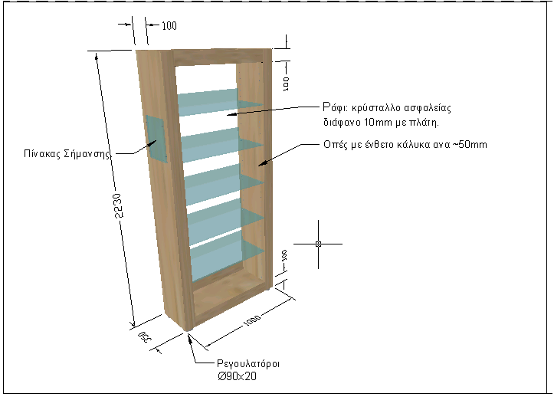

Βιβλιοθήκη – Επέκταση (Κώδ. Β02)
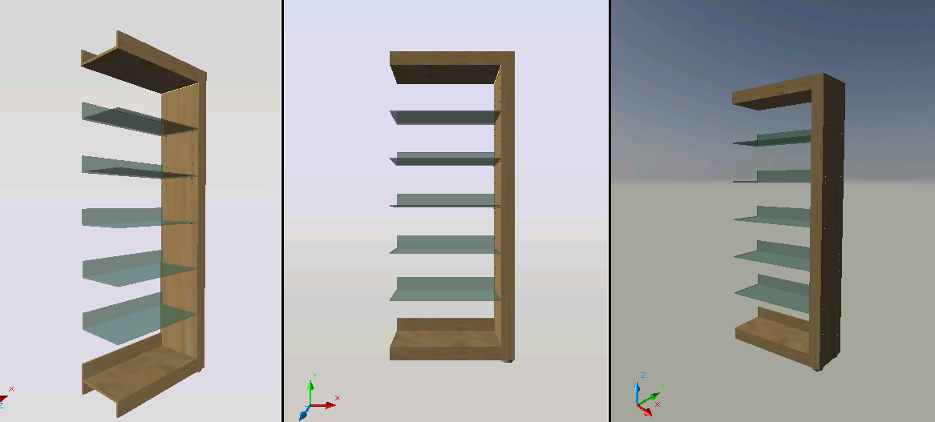
Γενική Περιγραφή
Πρόκειται για το στοιχείο της βιβλιοθήκης που συνδέεται κατ’ αρχάς με το «αρχικό στοιχείο» και κατόπιν επαναλαμβανόμενο αναπτύσσει το συνολικό μήκος της βιβλιοθήκης.
Τεχνική Περιγραφή
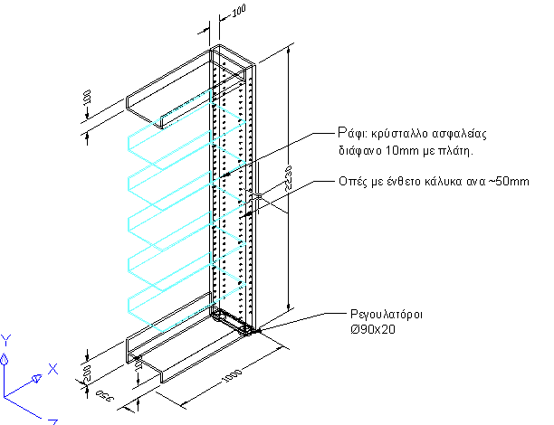
Ακολουθεί τις προδιαγραφές του «αρχικού στοιχείου» εξαιρουμένου του εξωτερικού πλαϊνού του «ξύλινου» σκελετού.

Κάτοψη Βιβλιοθήκης
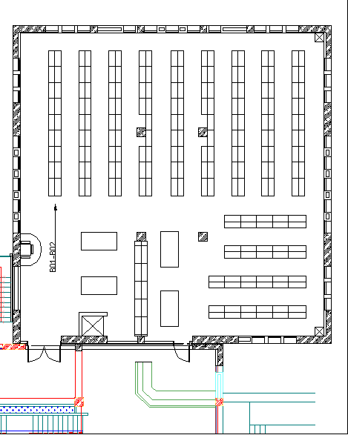

Προσοχή, ο αριθμός των τεμαχίων που προκηρύσσεται είναι διαφορετικός από τον αριθμό που προκύπτει από την κάτοψη. Αυτό οφείλεται στο ότι υπάρχουν ήδη κάποια τεμάχια.

Περιοδικά – (Κωδ. Β03)
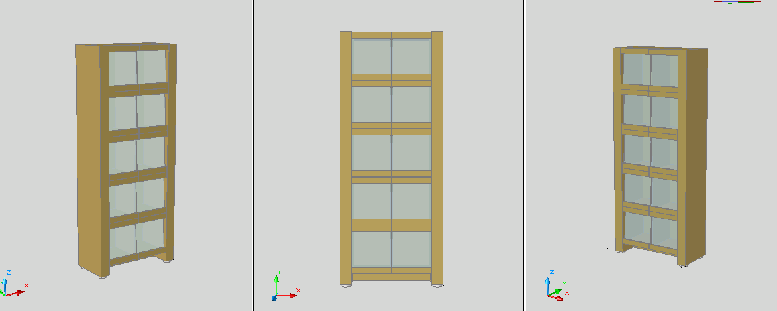

Γενική Περιγραφή
Πρόκειται για ένα έπιπλο έκθεσης και αποθήκευσης περιοδικών. Αναπτύσσεται όπως και τα στοιχεία της βιβλιοθήκης (κωδ. 01 & 03).
Τεχνική Περιγραφή
Το έπιπλο έχει μήκος 0,917μ, βάθος 0,41μ και ύψος 2.23μ. Αποτελείται από έναν «ξύλινο» σκελετό και πόρτες με συνδυασμό «ξύλου» και Plexiglas . Ειδικότερα:
Ξύλινος Σκελετός:
Είναι κατασκευασμένος από ινοσανίδα πάχους τουλάχιστον 16mm, επενδυμένη με ξυλόφυλλα ισόβενης φυσικής δρυός. Αποτελείται από:
- δύο πλαϊνά διαστάσεων 2.23 x 0.41 x 0.10m. (Τα επιμέρους τεμάχια που συνθέτουν τα παραπάνω είναι ενωμένα με φαλτσογωνία)
- εσωτερικά χωρίσματα που δημιουργούν ένα κάναβο ίσων μεταξύ τους μερών. (η βάση είναι τοποθετημένη 0.1μ από το έδαφος και φέρει από κάτω, σε όλο το μήκος της και στη μέση του πλάτους της, ενίσχυση από τεμάχιο ινοσανίδας 0.1μ.
- πλάτη από ινοσανίδα (MDF) τουλάχιστον 6χιλ. επενδυμένη με ξυλόφυλλο όπως και η υπόλοιπη κατασκευή.
Όλη η κατασκευή είναι λυόμενη με κατάλληλους αφανής συνδέσμους (φεράμια).

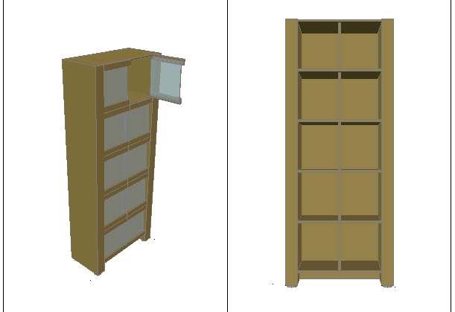
Πόρτες:
Το έπιπλο έχει δέκα (10) πόρτες που καλύπτουν τα αντίστοιχα κελιά που δημιουργούν τα χωρίσματα. Οι πόρτες αποτελούνται από δύο τεμάχια MDF κατάλληλου μήκους και πλάτος 5-6cm που συνδέονται μεταξύ τους με ένα τεμάχιο Plexiglass κατάλληλα διαμορφωμένου ώστε να επιτρέπει την υπό κλήση τοποθέτηση ενός περιοδικού. Οι πόρτες συνδέονται με τα πλαϊνά με κατάλληλα εξαρτήματα (μεντεσέδες).
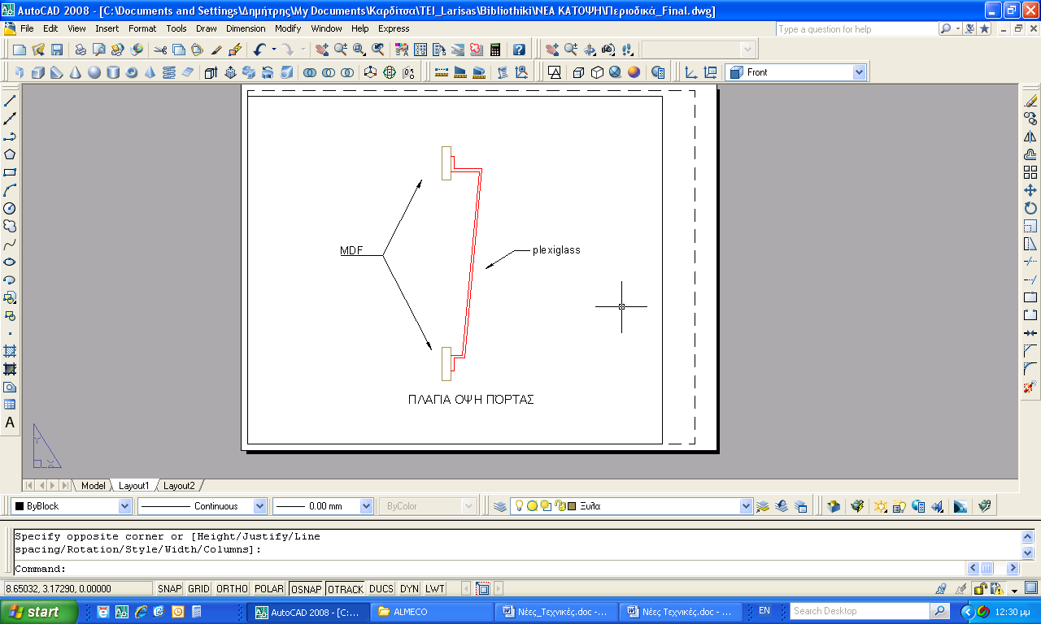
Εξαρτήματα:
Ρυθμιστές Ύψους (Ρεγουλατόροι). Στο κάτω μέρος των πλαϊνών του επίπλου υπάρχουν μεταλλικοί ρυθμιστές ύψους διαμέτρου 9cm και πάχους 2cm. Είναι κατάλληλα κατασκευασμένοι και τοποθετημένοι ώστε να επιτρέπουν ρύθμιση καθ’ ύψος τουλάχιστον 2cm.
Όπως ειπώθηκε τα στοιχεία αναπτύσσονται όπως και στοιχεία της βιβλιοθήκης. Τυπικό ανάπτυγμα τριών στοιχείων φαίνεται παρακάτω.
Απαιτείται δείγμα!

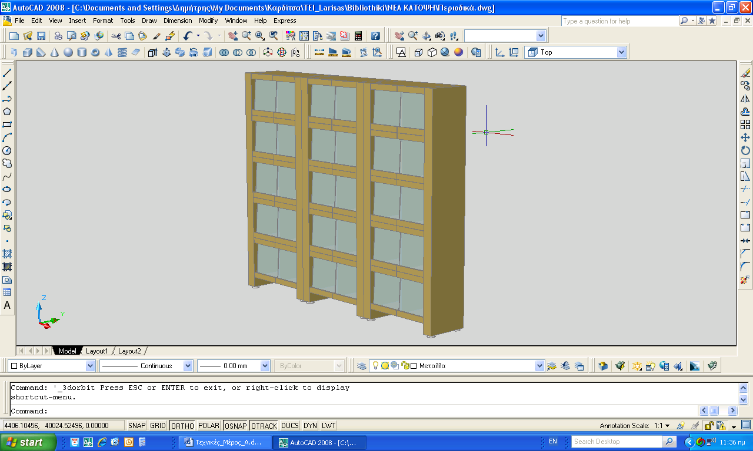

Κάτοψη Χώρου Περιοδικών
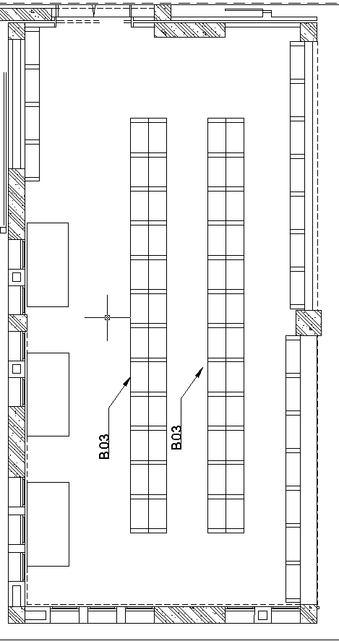
Προσοχή, ο διαγωνισμός αφορά τις δύο κεντρικές διατάξεις και όχι τις περιμετρικές. Ο αριθμός των τεμαχίων αντιστοιχεί στον αριθμό των στηλών που δημιουργούνται. Ο προσφέρων θα πρέπει να λάβει υπ’ όψιν του, στην κοστολόγηση, οτι υπάρχουν κοινά πλαϊνά κατά την ανάπτυξη των στηλών.

Θέση Εργασίας Η/Υ τύπου Α. (Κωδ. Β04)
Γενική Περιγραφή
Πρόκειται για τη θέση εργασίας που υποστηρίζει Η/Υ και τοποθετείται στην αίθουσα του ηλεκτρονικού αναγνωστηρίου κατά μήκος της τοιχοποιίας.
Τεχνική Περιγραφή
Το αντικείμενο έχει εξωτερικές διαστάσεις 1.25μ μήκος, 0.69μ πλάτος και 0.75 ύψος. Αποτελείται από τρία επιμέρους στοιχεία: το μεταλλικό σκελετό, την επιφάνεια εργασίας και τη θέση του Η/Υ. Ειδικότερα:
- Ο μεταλλικός σκελετός είναι κατασκευασμένος από ανοξείδωτο μορφοσωλήνα τετράγωνης διατομής 40Χ40 χιλ. Έχει διαστάσεις 1.25μ Χ 0.54μ Χ 0.738μ.
- Η επιφάνεια εργασίας είναι από συμπαγές HPL 12χιλ. και έχει καμπυλωμένες όλες τις ακμές της. Στερεώνεται στο μεταλλικό σκελετό με βίδες.
- Η θήκη του Η/Υ είναι από στραντζαρισμένο ανοξείδωτο φύλλο λαμαρίνας πάχους 2χιλ. και φέρει στο πλαϊνό μέρος της άνοιγμα περίπου 150Χ300χιλ. Στερεώνεται στο μεταλλικό σκελετό είτε με συγκόλληση είτε με βίδες.
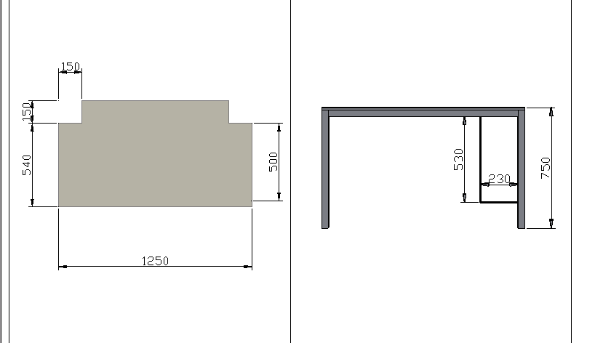
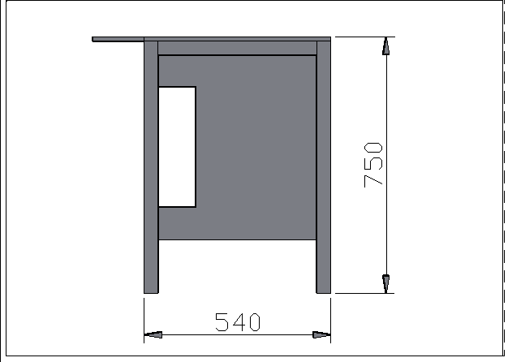

Απαιτείται δείγμα!

Θέση Εργασίας Η/Υ τύπου Β. (Κωδ. Β05)
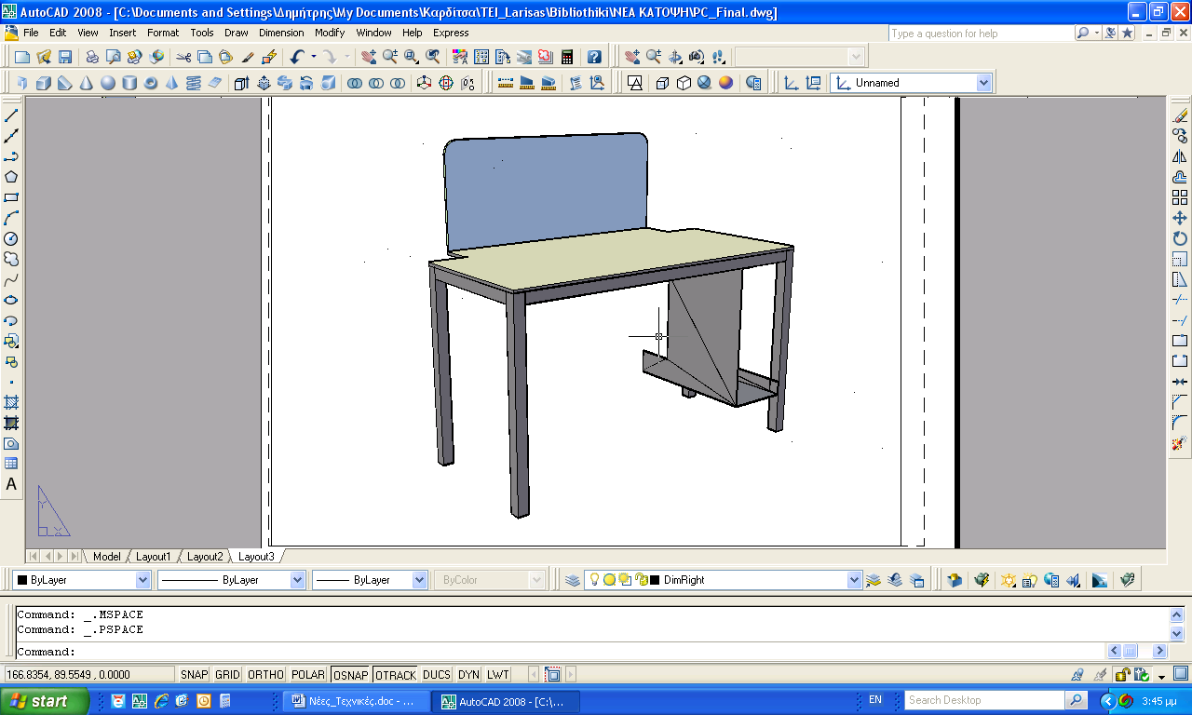
Γενική Περιγραφή
Πρόκειται για τη θέση εργασίας που υποστηρίζει Η/Υ και τοποθετείται στην αίθουσα του ηλεκτρονικού αναγνωστηρίου σε νησίδες στο κέντρο της άιθουσας.
Τεχνική Περιγραφή
Ακολουθεί τις προδιαγραφές της θέσης εργασίας Η/Υ τύπου Α. με μόνη διαφορά ότι υπάρχει μία κρυστάλλινη πλάτη.
Η πλάτη είναι κρύσταλλο satine που έχει υποστεί κατάλληλη θερμική επεξεργασία (securit) διαστάσεων 0.95 Χ 0.40 Χ 0.01 και είναι τοποθετημένη με κατάλληλους συνδέσμους στην επιφάνεια εργασίας.

Γραφείο Ηλεκτρονικού Αναγνωστηρίου (Κωδ. Β06)
Γενική Περιγραφή
Πρόκειται για το έπιπλο γραφείου στο χώρο του ηλεκτρονικού αναγνωστηρίου. Ακολουθεί την αισθητική των θέσεων εργασίας σε απλούστερη μορφή.
Τεχνική Περιγραφή
Οι διαστάσεις του γραφείου είναι 2.50 Χ 0.70 Χ 0.75μ. Αποτελείται από έναν μεταλλικό σκελετό από ανοξείδωτο μορφωσωλήνα κατάλληλης τετράγωνης διατομής (λόγω μεγέθους του γραφείου) και μία επιφάνεια εργασίας από συμπαγές HPL 12χιλ.

Ντουλάπα Ηλεκτρονικού Αναγνωστηρίου (Κωδ. Β07)
Γενική Περιγραφή
Πρόκειται για μία ντουλάπα που εξυπηρετεί τις αποθηκευτικές ανάγκες του χώρου του ηλεκτρονικού αναγνωστηρίου.
Τεχνική Περιγραφή
Η ντουλάπα έχει εξωτερικές διαστάσεις 3.00Χ40Χ 1.80μ., και είναι κατασκευασμένη από μοριοσανίδα πάχους 25χιλ. επενδυμένη με μελαμίνη. Οι ταινίες περιθωρίου είναι ABS ή PP τουλάχιστον 2χιλ. Περίπου το 1/3 του ύψους από κάτω, είναι κλειστό με πόρτες από μορισανίδα 18χιλ. επενδυμένη με μελαμίνη, ενώ τα υπόλοιπα 2/3 είναι κλειστά με πόρτες από κρύσταλλο satinato που πλαισιώνεται από κατάλληλο προφίλ αλουμινίου.

Κάτοψη Ηλεκτρονικού Αναγνωστηρίου
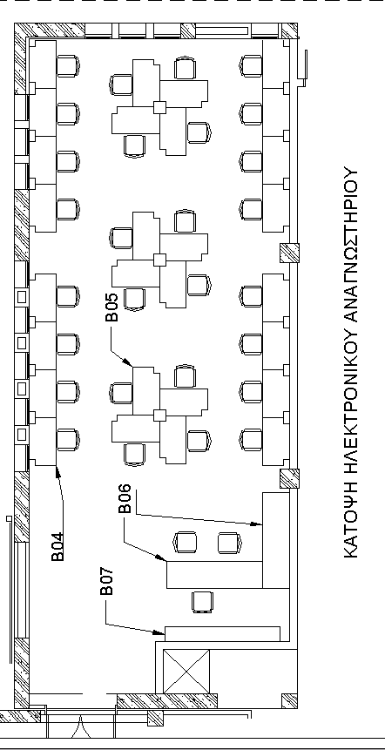

ΠΑΡΑΡΤΗΜΑ Ε΄
ΟΙΚΟΝΟΜΙΚΗ ΠΡΟΣΦΟΡΑ
(Ανήκει στην διακήρυξη 15/2009)

ΠΕΡΙΕΧΟΜΕΝΑ ΦΑΚΕΛΟΥ « ΟΙΚΟΝΟΜΙΚΗ ΠΡΟΣΦΟΡΑ»

Η οικονομική προσφορά του υποψηφίου αναδόχου πρέπει να υποβληθεί σύμφωνα με το υπόδειγμα του παρακάτω πίνακα:

ΠΡΟΣΦΕΡΟΜΕΝΟ ΣΤΟΙΧΕΙΟ ΟΙΚΟΝΟΜΙΚΗΣ ΠΡΟΣΦΟΡΑΣ | ΚΑΘΑΡΗ ΑΞΙΑ | ΦΠΑ | ΣΥΝΟΛΟ

Ο Φάκελος της οικονομικής προσφοράς θα πρέπει να περιλαμβάνει:
Το συνολικό τίμημα σε Ευρώ ολογράφως και αριθμητικά έναντι του οποίου προσφέρεται το είδος χωρίς ΦΠΑ.
Το ποσοστό του ΦΠΑ επί τοις % στο οποίο υπάγεται το είδος.
Στην προσφερόμενη τιμή συμπεριλαμβάνονται τα πάσης φύσεως έξοδα του αναδόχου για την εγκατάσταση του είδους της διακήρυξης και δεν αναγνωρίζεται κανένα άλλο κόστος το οποίο μπορεί να επιβαρύνει το έργο.

ΠΑΡΑΡΤΗΜΑ ΣΤ΄
(Ανήκει στη διακήρυξη 15/2009)

ΥΠΟΔΕΙΓΜΑ ΕΓΓΥΗΤΙΚΗΣ ΕΠΙΣΤΟΛΗΣ ΣΥΜΜΕΤΟΧΗΣ

Ονομασία Τράπεζας……………………………………
Κατάστημα……………………………………………..
Ημερομηνία έκδοσης…………………………………..
EURO…………………………………………………..
Προς:
Τ.Ε.Ι ΛΑΡΙΣΑΣ
Δ/ΝΣΗ : Περιφερειακή οδός Τρικάλων
Τ.Κ. 41110 Λάρισα

ΕΓΓΥΗΤΙΚΗ ΕΠΙΣΤΟΛΗ ΣΥΜΜΕΤΟΧΗΣ ΑΡ…………………………….

Εχουμε την τιμή να σας γνωρίσουμε ότι εγγυόμαστε με την παρούσα εγγυητική επιστολή ανέκκλητα και ανεπιφύλακτα, παραιτούμενοι της ενστάσεως της διαιρέσεως και διζήσεως μέχρι του ποσού των euro
…………………………………... υπέρ της Εταιρείας
…………………………………………. δ/νση
……………………………………………….για τη συμμετοχή της στον διενεργούμενο διαγωνισμό της ………………………….για την προμήθεια και και τοποθέτηση επίπλων στο νέο κτίριο της Βιβλιοθήκης του ΤΕΙ/Λ σύμφωνα με την υπ’ αριθμ. …………………………διακήρυξή σας.
Η παρούσα εγγύηση καλύπτει μόνο τις από τη συμμετοχή στον ανωτέρω διαγωνισμό απορρέουσες υποχρεώσεις της εν λόγω Εταιρείας καθ’ όλον το χρόνο ισχύος της.
Το παραπάνω ποσό τηρούμε στη διάθεση σας και θα καταβληθεί χωρίς καμία από μέρος μας αντίρρηση ή ένσταση και χωρίς να ερευνηθεί το βάσιμο ή μη της απαίτησης μέσα σε τρεις (3) ημέρες από απλή έγγραφη ειδοποίησή σας.
Σε περίπτωση κατάπτωσης της εγγύησης, το ποσό της κατάπτωσης υπόκειται στο εκάστοτε ισχύον πάγιο τέλος χαρτοσήμου.
Αποδεχόμαστε να παρατείνουμε την ισχύ της εγγύησης ύστερα από απλό έγγραφο της Υπηρεσίας σας με την προϋπόθεση ότι το σχετικό αίτημά σας θα μας υποβληθεί πριν από την ημερομηνία λήξη της.
Η παρούσα ισχύει μέχρι και την ………………..(ΣΗΜΕΙΩΣΗ: Για την Τράπεζα ο χρόνος ισχύος πρέπει να είναι μεγαλύτερος ένα (1) μήνα του χρόνου ισχύος της προσφοράς, όπως σχετικά αναφέρεται στη Διακήρυξη). (Προσοχή ο χρόνος μετράει από την επομένη του διαγωνισμού).
Βεβαιώνεται υπεύθυνα ότι το ποσό των εγγυητικών μας επιστολών που έχουν δοθεί στο Δημόσιο και ΝΠΔΔ, συνυπολογίζοντας και το ποσό της παρούσας, δεν υπερβαίνει το όριο των εγγυήσεων που έχει καθορισθεί από το Υπουργείο Οικονομικών για την Τράπεζά μας.

ΠΑΡΑΡΤΗΜΑ Ζ
Ανήκει στη διακήρυξη 15/2009

ΣΧΕΔΙΟ ΣΥΜΒΑΣΗΣ
Επισημαίνεται ότι κάποια σημεία της σύμβασης θα προσαρμοστούν αναγκαστικά ανάλογα με την προσφορά του αναδόχου

ΣΥΜΒΑΣΗ

Για την προμήθεια και τοποθέτηση πλυντηρίου πιάτων – σκευών για τις ανάγκες του εστιατορίου του ΤΕΙ/Λ.
Χρόνος κατάρτισης της σύμβασης: ……………/2009
Τόπος κατάρτισης της σύμβασης: Τα γραφεία του ΤΕΙ Λάρισας
ΣΥΜΒΑΛΛΟΜΕΝΟΙ:
- Το Τ.Ε.Ι. Λάρισας που εδρεύει στην Περιφερειακή οδό Τρικάλων, 41110 Λάρισα,
με Α.Φ.Μ. 090136366, Γ΄ΔΥΟ Λάρισας που εκπροσωπείται νόμιμα από τον κ.
Ιωάννη Κόκκορα Πρόεδρο του ΤΕΙ Λάρισας και
- ………………………………………………………………………………………..
………………………………………………………………………………………..
………………………………………………………………………………………..
………………………………………………………………………………………..
…………………………………………………….., αφού ήρθαν στα γραφεία του ΤΕΙ συμφώνησαν και δέχτηκαν τα παρακάτω:
Ο δεύτερος από τους συμβαλλόμενους που αναδείχτηκε τελευταίος μειοδότης στον
ανοικτό δημόσιο διαγωνισμό που έγινε στις για την προμήθεια και εγκατάσταση επίπλων στο νέο κτίριο της Βιβλιοθήκης του ΤΕΙ/Λ, αποτέλεσμα το οποίο εγκρίθηκε με το υπ΄αριθμ. ……….. πρακτικό του συμβουλίου του ΤΕΙ, αναλαμβάνει την υποχρέωση να παραδώσει στην επιτροπή παραλαβής προμηθειών αυτού, τα παρακάτω είδη και σύμφωνα με τις προδιαγραφές και με τους παρακάτω όρους:

Αντικείμενο της σύμβασης

Αντικείμενο της παρούσας σύμβασης είναι η προμήθεια και εγκατάσταση επίπλων στο νέο κτίριο της Βιβλιοθήκης του ΤΕΙ/Λ.
Ως προς τα τεχνικά χαρακτηριστικά ισχύει η τεχνική προσφορά της αναδόχου.
Ο χρόνος παράδοσης ορίζεται από την υπογραφή της σύμβασης.
Οποιαδήποτε έξοδα μεταφοράς, συσκευασίας ή άλλη σχετική δαπάνη θα βαρύνει την ανάδοχο. Η παράδοση και η εγκατάσταση θα γίνει στο νέο κτίριο της βιβλιοθήκης του ΤΕΙ/Λ.
Ως προς τα υπόλοιπα ισχύει η υπ’ αριθμ. διακήρυξή μας και η προσφορά της αναδόχου.
Κατάθεσε εγγυητική επιστολή καλής εκτέλεσης των όρων της σύμβασης του ποσού ευρώ.

Το παρόν γράφτηκε σε τρία αντίγραφα και αφού διαβάστηκε υπογράφεται ως ακολούθως.

ΟΙ ΣΥΜΒΑΛΛΟΜΕΝΟΙ

1.Ο Πρόεδρος του ΤΕΙ/Λ 2. Ο ανάδοχος

Ιωάννης Κόκκορας
Καθηγητής

